软件设计实践报告

基于JavaWeb的实体商行管理系统的设计与实现

单 位：计算机·网络空间安全学院

班 级：2021级计算机科学与技术2班

|  |  |  |
| --- | --- | --- |
| **组长** | 202105566307 | 金泽宇 |
| **组员1** | 202105566319 | 郭博毅 |
| **组员2** | 202105566312 | 李勤 |
| **组员3** | 202105566310 | 李泉 |

任课教师： 陈姝

湘 潭 大 学

2024年6月

**目录**

**基于JavaWeb的实体商行管理系统的设计与实现 1**

**一、 项目概述 4**

**1.1概述 4**

**1.2目的和用途 4**

**1.2.1目的 4**

**1.2.2用途 4**

**1.3项目小组成员及各自工作、自评 5**

**1.4项目工作进度 5**

**1.5项目代码托管地址 5**

**1.6软件演示视频连接 5**

**二、 可行性分析 6**

**2.1技术可行性 6**

**2.2经济可行性 6**

**2.3操作可行性 6**

**2.4安全性 6**

**2.5法律可行性 7**

**2.6环境可行性 7**

**2.7可行性分析结论 7**

**三、 需求分析 7**

**3.1用例模型 7**

**3.2补充性规格说明 30**

**3.2.1可用性 30**

**3.2.2可靠性 30**

**3.3设想 30**

**3.4业务规则 30**

**四、 系统设计 31**

**4.1系统时序图 31**

**4.2操作契约 35**

**4.3包图 36**

**4.4逻辑分层 37**

**4.4.1顶层环境图 37**

**4.4.2分层数据流 38**

**五、 详细设计 40**

**5.1类图 40**

**5.2交互图 40**

**5.3数据库设计 42**

**5.3.1数据关系 42**

**5.3.2 ER图设计 42**

**5.3.3数据存储关系表 43**

**六、 代码实现 48**

**6.1流程图 48**

**6.2核心代码解析 48**

**6.2.1前端代码解析（JavaScript） 48**

**6.2.2后端代码解析（） 56**

**七、 测试 62**

**7.1测试环境 62**

**7.2测试用例 62**

**7.2.1功能测试 62**

**7.2.2可操作性测试 67**

**7.2.3可靠性测试 68**

**7.2.4安全性测试 68**

**7.2.5可维护性测试 68**

**7.3 bug修改记录 69**

**八、 软件运行效果与使用说明 70**

**8.1网站打开方式 70**

**8.2开发环境 70**

**8.3使用说明 70**

**九、 设计体会 83**

**十、 参考文献 85**

**十一、 附录 86**

1. **项目概述**

**1.1概述**

随着信息技术的迅速发展，互联网的普及以及电子商务的兴起，实体商行即批发商行业正面临着全新的挑战和机遇。然而目前，一些批发市场中仍存在着采用传统人工方式进行管理的店铺，然而这种方法已显现出多项劣势，包括效率低下和保密性欠佳。此外，随着时间的推移，会积累大量的文件和数据，进而为查找、更新和维护带来诸多困难。相比之下，借助计算机对产品信息、客户信息、销售信息等进行管理和对销售、采购等业务进行业务处理，带来了无法媲美的优势。例如，计算机系统具备迅速的信息检索能力、便捷的查找方式、高度可靠性、大容量的信息存储、出色的保密性、持久的使用时长以及较低的成本。这些优点极大地提升了管理效率和业务处理水平。传统的实体商行逐渐意识到数字化转型的重要性，以满足自身信息管理和业务处理需要。

基于这一背景，基于JavaWeb的实体商行管理系统的设计与实现成为了一个备受关注的课题。这样的系统可以为实体商行即批发商行业提供更高效、更便捷的管理方式，促进业务的增长和创新。

**1.2目的和用途**

**1.2.1目的**

为了运用大学所学的综合知识，研发一款具有实际应用价值的网站系统，使用Vue、SpringBoot等技术设计并实现合理科学、切实可用、可以满足现实需要的实体商行管理系统，为实体商行提供一个管理信息资源和处理销售、采购业务的系统，提高他们的管理效率，更好地创造经济效益。

**1.2.2用途**

1. 通过系统化的管理方式，商家能够更加高效地处理库存、销售、采购等方面的事务，从而提升整体管理效率。

2. 设计合理的数据分析功能，商家可以从系统中获取销售趋势、用户偏好等信息，有助于制定更明智的业务决策。

3. 基于现代化的前端技术，系统可以提供更直观、易用的用户界面，增强员工的使用体验。

4. 系统的灵活性和扩展性能够为商家带来更多创新的机会，例如引入在线销售、会员制度等新业务模式。

5. 本研究对于JavaWeb技术在商业应用领域的实际应用具有一定的学术价值，有助于拓展相关领域的研究深度和广度。

**1.3项目小组成员及各自工作、自评**

|  |  |  |
| --- | --- | --- |
| **姓名** | **工作** | **自评** |
| 金泽宇 | 网站设计、项目系统设计、撰写文档 | 优秀 |
| 郭博毅 | 需求分析、PPT制作、撰写文档 | 优秀 |
| 李勤 | 流程图设计、详细设计、撰写文档 | 优秀 |
| 李泉 | 可行性分析、测试设计、撰写文档 | 优秀 |

**1.4项目工作进度**

2024.05.20 立项、分工、开始撰写文档，需求分析

2024.06.05 基础模块实现

2024.06.10 需求修改

2024.06.18 基本功能实现，代码整合测试完毕

2024.06.21 文档编写完成

**1.5项目代码托管地址**

**<https://github.com/km878m/wholesaler_project>**

**1.6软件演示视频连接**

**<https://www.bilibili.com/video/BV1ZGgdeBEYe/?vd_source=32bcf9d30c7b1998ce83839fb0ba91ea>**

1. **可行性分析**

**2.1技术可行性**

1. 技术框架与工具：JavaWeb技术为商行管理系统的开发提供了成熟且强大的技术支持。利用JSP、Servlet、JavaBeans等组件，结合MVC架构，可以实现系统的模块化开发，提高开发效率和系统的可维护性。同时，开发工具如Eclipse、MyEclipse等提供了丰富的功能和良好的开发环境。
2. 数据库支持：JavaWeb系统可以很好地与数据库进行集成，如SQL Server、MySQL等。这些数据库系统提供了稳定的数据存储和查询功能，能够满足商行管理系统对数据的各种需求。
3. 跨平台性：Java作为一种跨平台的编程语言，使得基于JavaWeb开发的商行管理系统可以在不同的操作系统上运行，无需担心平台兼容性问题。

**2.2经济可行性**

1. 开发成本：虽然Java开发入门门槛较高，需要学习一定的开源框架和技术架构，但Java系统具有高性价比和易维护的特点。长远来看，选择Java作为商行系统开发语言，在商行后期的升级优化中具有更大的空间，能够降低总体成本。
2. 运营成本：Java系统具有良好的稳定性和安全性，能够降低系统维护和升级的成本。同时，其易于扩展的特点也使得商行能够根据需要灵活调整系统功能，进一步降低运营成本。

**2.3操作可行性**

1. 用户友好性：JavaWeb系统通常采用B/S架构，用户只需要在浏览器中输入相应的信息就能访问到后台的数据，操作简单方便。
2. 可扩展性：系统采用的是标准的Java语言开发，这使得在后期用户可以根据自己的需求进行二次开发，满足商行不断变化的业务需求。

**2.4安全性**

1. 多层架构和分布式技术：系统采用多层架构和分布式技术，实现了多层次、多节点的数据安全机制，通过一系列的密码认证、访问控制等安全机制保证了商城系统在开发及使用过程中的安全性。
2. 稳定性：Java系统具有高度的稳定性和可靠性，能够确保商行管理系统的持续稳定运行。

**2.5法律可行性**

1. 开发基于JavaWeb的实体商行管理系统需要遵守相关的法律法规，例如数据保护、知识产权等。

**2.6环境可行性**

1. 各类管理员用户可以在PC上使用该管理系统，因此对环境没有污染和影响。
2. 计算机进行信息资源管理节省了纸质信息资源资料，有助于减少环境负担。

**2.7可行性分析结论**

综上所述，基于JavaWeb的实体商行管理系统在技术、经济、操作和安全性等方面都具有良好的可行性。然而，在实际开发过程中，还需要根据商行的具体需求进行详细的系统设计和功能实现。

1. **需求分析**

**3.1用例模型**

|  |  |
| --- | --- |
| **用例编号与名称** | UC1 处理系统管理员登录请求 |
| **范围** | 用户登录 |
| **级别** | 子功能 |
| **主要参入者** | 系统管理员 |
| **涉众及其关注点** | 系统管理员希望通过填写登录表单进行用户登录 |
| **前置条件** | 登录前用户已成功被创建 |
| **成功保证** | 填写表单中用户名以及密码均正确 |
| **主成功场景** | 出现基于滑块的验证码 |
| **扩展** | 登录失败则提示失败原因 |
| **特殊需求** | 需要鼠标、键盘和屏幕设备 |
| **技术与数据变元素** | 表单数据由键盘输入，注册指令由鼠标输入 |
| **发生频率** | 可能会间隔一段时间再次发生 |
| **杂项** | 无 |

|  |  |
| --- | --- |
| **用例编号与名称** | UC2 处理销售业务员登录请求 |
| **范围** | 用户登录 |
| **级别** | 子功能 |
| **主要参入者** | 销售业务员 |
| **涉众及其关注点** | 销售业务员希望通过填写登录表单进行用户登录 |
| **前置条件** | 登录前用户已成功被创建 |
| **成功保证** | 填写表单中用户名以及密码均正确 |
| **主成功场景** | 出现基于滑块的验证码 |
| **扩展** | 登录失败则提示失败原因 |
| **特殊需求** | 需要鼠标、键盘和屏幕设备 |
| **技术与数据变元素** | 表单数据由键盘输入，注册指令由鼠标输入 |
| **发生频率** | 可能会间隔一段时间再次发生 |
| **杂项** | 无 |

|  |  |
| --- | --- |
| **用例编号与名称** | UC3 处理仓库管理员登录请求 |
| **范围** | 用户登录 |
| **级别** | 子功能 |
| **主要参入者** | 仓库管理员 |
| **涉众及其关注点** | 仓库管理员希望通过填写登录表单进行用户登录 |
| **前置条件** | 登录前用户已成功被创建 |
| **成功保证** | 填写表单中用户名以及密码均正确 |
| **主成功场景** | 出现基于滑块的验证码 |
| **扩展** | 登录失败则提示失败原因 |
| **特殊需求** | 需要鼠标、键盘和屏幕设备 |
| **技术与数据变元素** | 表单数据由键盘输入，注册指令由鼠标输入 |
| **发生频率** | 可能会间隔一段时间再次发生 |
| **杂项** | 无 |

|  |  |
| --- | --- |
| **用例编号与名称** | UC4 进行基于滑块的验证码验证 |
| **范围** | 用户登录 |
| **级别** | 子功能 |
| **主要参入者** | 用户 |
| **涉众及其关注点** | 用户通过人机验证进入管理系统 |
| **前置条件** | 用户用户名和密码都输入正确 |
| **成功保证** | 滑块精准滑到指定位置 |
| **主成功场景** | 进入管理界面首页 |
| **扩展** | 验证失败则刷新图片重新进行验证 |
| **特殊需求** | 需要鼠标与屏幕设备 |
| **技术与数据变元素** | 指令由鼠标输入 |
| **发生频率** | 可能会间隔一段时间再次发生 |
| **杂项** | 无 |

|  |  |
| --- | --- |
| **用例编号与名称** | UC5 处理用户退出请求 |
| **范围** | 用户登录 |
| **级别** | 子功能 |
| **主要参入者** | 用户 |
| **涉众及其关注点** | 用户希望点击退出按钮进入登录界面 |
| **前置条件** | 管理员已经登陆 |
| **成功保证** | “退出”按钮处于可点击状态 |
| **主成功场景** | 进入登录界面 |
| **扩展** | 无 |
| **特殊需求** | 需要鼠标与屏幕设备 |
| **技术与数据变元素** | 指令由鼠标输入 |
| **发生频率** | 可能会间隔一段时间再次发生 |
| **杂项** | 无 |

|  |  |
| --- | --- |
| **用例编号与名称** | UC6 处理管理员添加请求 |
| **范围** | 管理员管理 |
| **级别** | 子功能 |
| **主要参入者** | 系统管理员 |
| **涉众及其关注点** | 系统管理员希望通过填写表单进行管理员添加 |
| **前置条件** | 无 |
| **成功保证** | 用户名未注册且姓名、用户名、地址、联系方式、电子邮箱填写合法 |
| **主成功场景** | 出现写有新增成功的弹窗 |
| **扩展** | 添加失败则提示原因 |
| **特殊需求** | 需要鼠标、键盘与屏幕设备 |
| **技术与数据变元素** | 表单数据由键盘输入，新增指令由鼠标输入 |
| **发生频率** | 可能会间隔一段时间再次发生 |
| **杂项** | 无 |

|  |  |
| --- | --- |
| **用例编号与名称** | UC7 处理管理员搜索请求 |
| **范围** | 管理员列表 |
| **级别** | 子功能 |
| **主要参入者** | 系统管理员 |
| **涉众及其关注点** | 系统管理员希望通过搜索姓名、用户名或联系方式得到对应管理员列表 |
| **前置条件** | 曾经使用过“管理员添加” |
| **成功保证** | 表单内容填写完整且合法 |
| **主成功场景** | 以列表形式返回搜索结果 |
| **扩展** | 无 |
| **特殊需求** | 需要鼠标、键盘与屏幕设备 |
| **技术与数据变元素** | 表单数据由键盘输入，搜索指令由鼠标输入 |
| **发生频率** | 可能会间隔一段时间再次发生 |
| **杂项** | 无 |

|  |  |
| --- | --- |
| **用例编号与名称** | UC8 处理管理员列表重置请求 |
| **范围** | 管理员列表 |
| **级别** | 子功能 |
| **主要参入者** | 系统管理员 |
| **涉众及其关注点** | 系统管理员希望清空搜索条件得到无条件搜索列表 |
| **前置条件** | 曾使用“管理员搜索” |
| **成功保证** | “重置”按钮处于可点击状态 |
| **主成功场景** | 以列表形式返回无条件搜索结果 |
| **扩展** | 无 |
| **特殊需求** | 需要鼠标与屏幕设备 |
| **技术与数据变元素** | 指令由鼠标输入 |
| **发生频率** | 可能会间隔一段时间再次发生 |
| **杂项** | 无 |

|  |  |
| --- | --- |
| **用例编号与名称** | UC9 处理管理员账户状态设置请求 |
| **范围** | 管理员列表 |
| **级别** | 子功能 |
| **主要参入者** | 系统管理员 |
| **涉众及其关注点** | 系统管理员希望点击动态按钮改变管理员账户状态 |
| **前置条件** | 目标管理员存在 |
| **成功保证** | “状态”按钮处于可点击状态 |
| **主成功场景** | 出现写有操作成功的弹窗 |
| **扩展** | 无 |
| **特殊需求** | 需要鼠标与屏幕设备 |
| **技术与数据变元素** | 指令由鼠标输入 |
| **发生频率** | 可能会间隔一段时间再次发生 |
| **杂项** | 无 |

|  |  |
| --- | --- |
| **用例编号与名称** | UC10 处理管理员信息编辑请求 |
| **范围** | 管理员列表 |
| **级别** | 子功能 |
| **主要参入者** | 系统管理员 |
| **涉众及其关注点** | 系统管理员希望点击编辑进入编辑界面进行编辑然后提交。 |
| **前置条件** | 目标管理员存在 |
| **成功保证** | “编辑”按钮、“提交”按钮处于可点击状态，且表单内容修改后填写完整且合法。 |
| **主成功场景** | 返回管理员列表界面且出现写有更新成功的弹窗 |
| **扩展** | 无 |
| **特殊需求** | 需要鼠标、键盘与屏幕设备 |
| **技术与数据变元素** | 表单数据由键盘输入，编辑、提交指令由鼠标输入 |
| **发生频率** | 可能会间隔一段时间再次发生 |
| **杂项** | 无 |

|  |  |
| --- | --- |
| **用例编号与名称** | UC11 处理管理员删除请求 |
| **范围** | 管理员列表 |
| **级别** | 子功能 |
| **主要参入者** | 系统管理员 |
| **涉众及其关注点** | 系统管理员希望点击删除将目标管理员删除 |
| **前置条件** | 目标管理员存在 |
| **成功保证** | “删除”按钮处于可点击状态 |
| **主成功场景** | 出现写有删除成功的弹窗 |
| **扩展** | 无 |
| **特殊需求** | 需要鼠标与屏幕设备 |
| **技术与数据变元素** | 指令由鼠标输入 |
| **发生频率** | 可能会间隔一段时间再次发生 |
| **杂项** | 无 |

|  |  |
| --- | --- |
| **用例编号与名称** | UC12 处理管理员密码修改请求 |
| **范围** | 管理员列表 |
| **级别** | 子功能 |
| **主要参入者** | 系统管理员 |
| **涉众及其关注点** | 系统管理员希望点击修改密码弹出修改密码弹窗对目标管理员的密码进行修改 |
| **前置条件** | 目标管理员存在 |
| **成功保证** | “修改密码”按钮处于可点击状态且输入的新密码合法 |
| **主成功场景** | 出现写有修改成功的弹窗 |
| **扩展** | 无 |
| **特殊需求** | 需要鼠标、键盘与屏幕设备 |
| **技术与数据变元素** | 表单数据由键盘输入，修改密码指令由鼠标输入 |
| **发生频率** | 可能会间隔一段时间再次发生 |
| **杂项** | 无 |

|  |  |
| --- | --- |
| **用例编号与名称** | UC13 处理管理员权限修改请求 |
| **范围** | 管理员管理 |
| **级别** | 子功能 |
| **主要参入者** | 系统管理员 |
| **涉众及其关注点** | 系统管理员希望点击权限修改弹出权限修改弹窗对目标管理员的权限进行修改 |
| **前置条件** | 目标管理员存在 |
| **成功保证** | “权限修改”按钮处于可点击状态 |
| **主成功场景** | 出现写有操作成功的弹窗 |
| **扩展** | 无 |
| **特殊需求** | 需要鼠标与屏幕设备 |
| **技术与数据变元素** | 表单数据由鼠标选择选项输入，修改密码指令由鼠标输入 |
| **发生频率** | 可能会间隔一段时间再次发生 |
| **杂项** | 无 |

|  |  |
| --- | --- |
| **用例编号与名称** | UC14 处理操作日志搜索请求 |
| **范围** | 操作日志查看 |
| **级别** | 子功能 |
| **主要参入者** | 系统管理员 |
| **涉众及其关注点** | 系统管理员希望通过搜索管理员id得到对应管理员操作日志列表 |
| **前置条件** | 曾管理系统发生对数据库数据的修改 |
| **成功保证** | 表单内容填写完整且合法 |
| **主成功场景** | 以列表形式返回搜索结果 |
| **扩展** | 无 |
| **特殊需求** | 需要鼠标、键盘与屏幕设备 |
| **技术与数据变元素** | 表单数据由键盘输入，搜索指令由鼠标输入 |
| **发生频率** | 可能会间隔一段时间再次发生 |
| **杂项** | 无 |

|  |  |
| --- | --- |
| **用例编号与名称** | UC15 处理操作日志列表重置请求 |
| **范围** | 操作日志查看 |
| **级别** | 子功能 |
| **主要参入者** | 系统管理员 |
| **涉众及其关注点** | 系统管理员希望清空搜索条件得到无条件搜索列表 |
| **前置条件** | 曾管理系统发生对数据库数据的修改 |
| **成功保证** | “重置”按钮处于可点击状态 |
| **主成功场景** | 以列表形式返回无条件搜索结果 |
| **扩展** | 无 |
| **特殊需求** | 需要鼠标与屏幕设备 |
| **技术与数据变元素** | 指令由鼠标输入 |
| **发生频率** | 可能会间隔一段时间再次发生 |
| **杂项** | 无 |

|  |  |
| --- | --- |
| **用例编号与名称** | UC16 处理客户添加请求 |
| **范围** | 客户管理 |
| **级别** | 子功能 |
| **主要参入者** | 销售业务员 |
| **涉众及其关注点** | 销售业务员希望通过填写表单进行客户添加 |
| **前置条件** | 无 |
| **成功保证** | 姓名、地址、联系方式、电子邮箱填写合法 |
| **主成功场景** | 出现写有新增成功的弹窗 |
| **扩展** | 添加失败则提示原因 |
| **特殊需求** | 需要鼠标、键盘与屏幕设备 |
| **技术与数据变元素** | 表单数据由键盘输入，新增指令由鼠标输入 |
| **发生频率** | 可能会间隔一段时间再次发生 |
| **杂项** | 无 |

|  |  |
| --- | --- |
| **用例编号与名称** | UC17 处理客户搜索请求 |
| **范围** | 客户列表 |
| **级别** | 子功能 |
| **主要参入者** | 销售业务员 |
| **涉众及其关注点** | 销售业务员希望通过搜索姓名或联系方式得到对应客户列表 |
| **前置条件** | 曾经使用过“客户添加” |
| **成功保证** | 表单内容填写完整且合法 |
| **主成功场景** | 以列表形式返回搜索结果 |
| **扩展** | 无 |
| **特殊需求** | 需要鼠标、键盘与屏幕设备 |
| **技术与数据变元素** | 表单数据由键盘输入，搜索指令由鼠标输入 |
| **发生频率** | 可能会间隔一段时间再次发生 |
| **杂项** | 无 |

|  |  |
| --- | --- |
| **用例编号与名称** | UC18 处理客户列表重置请求 |
| **范围** | 客户列表 |
| **级别** | 子功能 |
| **主要参入者** | 销售业务员 |
| **涉众及其关注点** | 销售业务员希望清空搜索条件得到无条件搜索列表 |
| **前置条件** | 曾使用“客户搜索” |
| **成功保证** | “重置”按钮处于可点击状态 |
| **主成功场景** | 以列表形式返回无条件搜索结果 |
| **扩展** | 无 |
| **特殊需求** | 需要鼠标与屏幕设备 |
| **技术与数据变元素** | 指令由鼠标输入 |
| **发生频率** | 可能会间隔一段时间再次发生 |
| **杂项** | 无 |

|  |  |
| --- | --- |
| **用例编号与名称** | UC19 处理客户信息编辑请求 |
| **范围** | 客户列表 |
| **级别** | 子功能 |
| **主要参入者** | 销售业务员 |
| **涉众及其关注点** | 销售业务员希望点击编辑进入客户编辑界面进行编辑然后提交。 |
| **前置条件** | 目标客户存在 |
| **成功保证** | “编辑”按钮、“提交”按钮处于可点击状态，且表单内容修改后填写完整且合法。 |
| **主成功场景** | 返回客户列表界面且出现写有更新成功的弹窗 |
| **扩展** | 无 |
| **特殊需求** | 需要鼠标、键盘与屏幕设备 |
| **技术与数据变元素** | 表单数据由键盘输入，编辑、提交指令由鼠标输入 |
| **发生频率** | 可能会间隔一段时间再次发生 |
| **杂项** | 无 |

|  |  |
| --- | --- |
| **用例编号与名称** | UC20 处理客户删除请求 |
| **范围** | 客户列表 |
| **级别** | 子功能 |
| **主要参入者** | 销售业务员 |
| **涉众及其关注点** | 销售业务员希望点击删除将目标客户删除 |
| **前置条件** | 目标客户存在 |
| **成功保证** | “删除”按钮处于可点击状态 |
| **主成功场景** | 出现写有删除成功的弹窗 |
| **扩展** | 无 |
| **特殊需求** | 需要鼠标与屏幕设备 |
| **技术与数据变元素** | 指令由鼠标输入 |
| **发生频率** | 可能会间隔一段时间再次发生 |
| **杂项** | 无 |

|  |  |
| --- | --- |
| **用例编号与名称** | UC21 处理物流添加请求 |
| **范围** | 物流管理 |
| **级别** | 子功能 |
| **主要参入者** | 销售业务员 |
| **涉众及其关注点** | 销售业务员希望通过填写表单进行物流添加 |
| **前置条件** | 无 |
| **成功保证** | 名称、地址、联系方式、负责人填写合法 |
| **主成功场景** | 出现写有新增成功的弹窗 |
| **扩展** | 添加失败则提示原因 |
| **特殊需求** | 需要鼠标、键盘与屏幕设备 |
| **技术与数据变元素** | 表单数据由键盘输入，新增指令由鼠标输入 |
| **发生频率** | 可能会间隔一段时间再次发生 |
| **杂项** | 无 |

|  |  |
| --- | --- |
| **用例编号与名称** | UC22 处理物流搜索请求 |
| **范围** | 物流列表 |
| **级别** | 子功能 |
| **主要参入者** | 销售业务员 |
| **涉众及其关注点** | 销售业务员希望通过搜索名称或联系方式得到对应物流列表 |
| **前置条件** | 曾经使用过“物流添加” |
| **成功保证** | 表单内容填写完整且合法 |
| **主成功场景** | 以列表形式返回搜索结果 |
| **扩展** | 无 |
| **特殊需求** | 需要鼠标、键盘与屏幕设备 |
| **技术与数据变元素** | 表单数据由键盘输入，搜索指令由鼠标输入 |
| **发生频率** | 可能会间隔一段时间再次发生 |
| **杂项** | 无 |

|  |  |
| --- | --- |
| **用例编号与名称** | UC23 处理物流列表重置请求 |
| **范围** | 物流列表 |
| **级别** | 子功能 |
| **主要参入者** | 销售业务员 |
| **涉众及其关注点** | 销售业务员希望清空搜索条件得到无条件搜索列表 |
| **前置条件** | 曾使用“物流搜索” |
| **成功保证** | “重置”按钮处于可点击状态 |
| **主成功场景** | 以列表形式返回无条件搜索结果 |
| **扩展** | 无 |
| **特殊需求** | 需要鼠标与屏幕设备 |
| **技术与数据变元素** | 指令由鼠标输入 |
| **发生频率** | 可能会间隔一段时间再次发生 |
| **杂项** | 无 |

|  |  |
| --- | --- |
| **用例编号与名称** | UC24 处理物流信息编辑请求 |
| **范围** | 物流列表 |
| **级别** | 子功能 |
| **主要参入者** | 销售业务员 |
| **涉众及其关注点** | 销售业务员希望点击编辑进入物流编辑界面进行编辑然后提交。 |
| **前置条件** | 目标物流存在 |
| **成功保证** | “编辑”按钮、“提交”按钮处于可点击状态，且表单内容修改后填写完整且合法。 |
| **主成功场景** | 返回物流列表界面且出现写有更新成功的弹窗 |
| **扩展** | 无 |
| **特殊需求** | 需要鼠标、键盘与屏幕设备 |
| **技术与数据变元素** | 表单数据由键盘输入，编辑、提交指令由鼠标输入 |
| **发生频率** | 可能会间隔一段时间再次发生 |
| **杂项** | 无 |

|  |  |
| --- | --- |
| **用例编号与名称** | UC25 处理物流删除请求 |
| **范围** | 物流列表 |
| **级别** | 子功能 |
| **主要参入者** | 销售业务员 |
| **涉众及其关注点** | 销售业务员希望点击删除将目标物流删除 |
| **前置条件** | 目标物流存在 |
| **成功保证** | “删除”按钮处于可点击状态 |
| **主成功场景** | 出现写有删除成功的弹窗 |
| **扩展** | 无 |
| **特殊需求** | 需要鼠标与屏幕设备 |
| **技术与数据变元素** | 指令由鼠标输入 |
| **发生频率** | 可能会间隔一段时间再次发生 |
| **杂项** | 无 |

|  |  |
| --- | --- |
| **用例编号与名称** | UC26 处理销售单生成请求 |
| **范围** | 销售单管理 |
| **级别** | 子功能 |
| **主要参入者** | 销售业务员 |
| **涉众及其关注点** | 销售业务员希望选择客户和物流创建销售单 |
| **前置条件** | 销售单对应客户和物流都存在 |
| **成功保证** | 表单内容填写完整 |
| **主成功场景** | 出现写有销售单已创建的弹窗且进入销售单编辑界面 |
| **扩展** | 无 |
| **特殊需求** | 需要鼠标、键盘与屏幕设备 |
| **技术与数据变元素** | 表单数据由键盘输入，销售单生成指令由鼠标输入 |
| **发生频率** | 可能会不断发生 |
| **杂项** | 无 |

|  |  |
| --- | --- |
| **用例编号与名称** | UC27 处理销售单搜索请求 |
| **范围** | 销售单列表 |
| **级别** | 子功能 |
| **主要参入者** | 销售业务员 |
| **涉众及其关注点** | 销售业务员希望通过搜索客户姓名、物流名称或销售单状态得到对应销售单列表 |
| **前置条件** | 曾经使用过“销售单生成” |
| **成功保证** | 表单内容填写完整且合法 |
| **主成功场景** | 以列表形式返回搜索结果 |
| **扩展** | 无 |
| **特殊需求** | 需要鼠标、键盘与屏幕设备 |
| **技术与数据变元素** | 表单数据由键盘输入，搜索指令由鼠标输入 |
| **发生频率** | 可能会不断发生 |
| **杂项** | 无 |

|  |  |
| --- | --- |
| **用例编号与名称** | UC28 处理销售单列表重置请求 |
| **范围** | 销售单列表 |
| **级别** | 子功能 |
| **主要参入者** | 销售业务员 |
| **涉众及其关注点** | 销售业务员希望清空搜索条件得到无条件搜索列表 |
| **前置条件** | 曾使用“销售单搜索” |
| **成功保证** | “重置”按钮处于可点击状态 |
| **主成功场景** | 以列表形式返回无条件搜索结果 |
| **扩展** | 无 |
| **特殊需求** | 需要鼠标与屏幕设备 |
| **技术与数据变元素** | 指令由鼠标输入 |
| **发生频率** | 可能会不断发生 |
| **杂项** | 无 |

|  |  |
| --- | --- |
| **用例编号与名称** | UC29 处理销售单查看请求 |
| **范围** | 销售单列表 |
| **级别** | 子功能 |
| **主要参入者** | 销售业务员 |
| **涉众及其关注点** | 销售业务员希望点击查看进入查看销售单界面 |
| **前置条件** | 目标销售单存在 |
| **成功保证** | “查看”按钮处于可点击状态 |
| **主成功场景** | 进入查看销售单界面 |
| **扩展** | 无 |
| **特殊需求** | 需要鼠标与屏幕设备 |
| **技术与数据变元素** | 查看指令由鼠标输入 |
| **发生频率** | 可能会不断发生 |
| **杂项** | 无 |

|  |  |
| --- | --- |
| **用例编号与名称** | UC30 处理进入销售单编辑界面请求 |
| **范围** | 销售单列表 |
| **级别** | 子功能 |
| **主要参入者** | 销售业务员 |
| **涉众及其关注点** | 销售业务员希望点击编辑进入编辑销售单界面 |
| **前置条件** | 目标销售单存在 |
| **成功保证** | “编辑”按钮处于可点击状态 |
| **主成功场景** | 进入编辑销售单界面 |
| **扩展** | 无 |
| **特殊需求** | 需要鼠标与屏幕设备 |
| **技术与数据变元素** | 查看指令由鼠标输入 |
| **发生频率** | 可能会不断发生 |
| **杂项** | 无 |

|  |  |
| --- | --- |
| **用例编号与名称** | UC31 处理销售单删除请求 |
| **范围** | 销售单列表 |
| **级别** | 子功能 |
| **主要参入者** | 销售业务员 |
| **涉众及其关注点** | 销售业务员希望点击删除将目标销售单删除 |
| **前置条件** | 目标销售单存在 |
| **成功保证** | “删除”按钮处于可点击状态 |
| **主成功场景** | 出现写有删除成功的弹窗 |
| **扩展** | 无 |
| **特殊需求** | 需要鼠标与屏幕设备 |
| **技术与数据变元素** | 指令由鼠标输入 |
| **发生频率** | 可能会间隔一段时间再次发生 |
| **杂项** | 无 |

|  |  |
| --- | --- |
| **用例编号与名称** | UC32 处理添加单项请求 |
| **范围** | 销售单编辑 |
| **级别** | 子功能 |
| **主要参入者** | 销售业务员 |
| **涉众及其关注点** | 销售业务员希望为销售单添加产品单项 |
| **前置条件** | 目标产品存在且库存足够 |
| **成功保证** | 表单内容填写完整且合法 |
| **主成功场景** | 出现写有单项已添加的弹窗 |
| **扩展** | 若选择产品库存不足则会提示 |
| **特殊需求** | 需要鼠标、键盘与屏幕设备 |
| **技术与数据变元素** | 表单内容由键盘输入，添加单项指令由鼠标输入 |
| **发生频率** | 可能会不断发生 |
| **杂项** | 无 |

|  |  |
| --- | --- |
| **用例编号与名称** | UC33 处理销售单单项编辑请求 |
| **范围** | 销售单编辑 |
| **级别** | 子功能 |
| **主要参入者** | 销售业务员 |
| **涉众及其关注点** | 销售业务员希望点击编辑对销售单单项进行修改 |
| **前置条件** | 目标销售单单项存在 |
| **成功保证** | “编辑”按钮处于可点击状态 |
| **主成功场景** | 弹出销售单相关信息，修改提交后出现写有编辑成功的弹窗 |
| **扩展** | 无 |
| **特殊需求** | 需要鼠标、键盘与屏幕设备 |
| **技术与数据变元素** | 表单内容由键盘输入，编辑指令由鼠标输入 |
| **发生频率** | 可能会不断发生 |
| **杂项** | 无 |

|  |  |
| --- | --- |
| **用例编号与名称** | UC34 处理销售单单项删除请求 |
| **范围** | 销售单编辑 |
| **级别** | 子功能 |
| **主要参入者** | 销售业务员 |
| **涉众及其关注点** | 销售业务员希望点击删除将目标销售单单项删除 |
| **前置条件** | 目标销售单单项存在 |
| **成功保证** | “删除”按钮处于可点击状态 |
| **主成功场景** | 出现写有删除成功的弹窗 |
| **扩展** | 无 |
| **特殊需求** | 需要鼠标与屏幕设备 |
| **技术与数据变元素** | 指令由鼠标输入 |
| **发生频率** | 可能会不断发生 |
| **杂项** | 无 |

|  |  |
| --- | --- |
| **用例编号与名称** | UC35 处理销售单创建完成请求 |
| **范围** | 销售单编辑 |
| **级别** | 子功能 |
| **主要参入者** | 销售业务员 |
| **涉众及其关注点** | 销售业务员希望点击完成将目标销售单创建完成且将其状态设置为未支付 |
| **前置条件** | 销售单各单项已经添加完成 |
| **成功保证** | “完成”按钮处于可点击状态 |
| **主成功场景** | 返回销售单生成界面且弹出写有销售单已创建的弹窗 |
| **扩展** | 无 |
| **特殊需求** | 需要鼠标与屏幕设备 |
| **技术与数据变元素** | 指令由鼠标输入 |
| **发生频率** | 可能会不断发生 |
| **杂项** | 无 |

|  |  |
| --- | --- |
| **用例编号与名称** | UC36 处理销售单暂存请求 |
| **范围** | 销售单编辑 |
| **级别** | 子功能 |
| **主要参入者** | 销售业务员 |
| **涉众及其关注点** | 销售业务员希望点击暂存将销售单暂存起来 |
| **前置条件** | 销售单单项未添加完成 |
| **成功保证** | “暂存”按钮处于可点击状态 |
| **主成功场景** | 返回销售单生成界面 |
| **扩展** | 无 |
| **特殊需求** | 需要鼠标与屏幕设备 |
| **技术与数据变元素** | 指令由鼠标输入 |
| **发生频率** | 可能会不断发生 |
| **杂项** | 无 |

|  |  |
| --- | --- |
| **用例编号与名称** | UC37 处理取消此次销售请求 |
| **范围** | 销售单编辑 |
| **级别** | 子功能 |
| **主要参入者** | 销售业务员 |
| **涉众及其关注点** | 销售业务员希望点击取消此次销售将销售单取消 |
| **前置条件** | 在目标销售单的编辑界面 |
| **成功保证** | “取消此次销售”按钮处于可点击状态 |
| **主成功场景** | 返回销售单生成界面且弹出写有销售单已销毁的弹窗 |
| **扩展** | 无 |
| **特殊需求** | 需要鼠标与屏幕设备 |
| **技术与数据变元素** | 指令由鼠标输入 |
| **发生频率** | 可能会不断发生 |
| **杂项** | 无 |

|  |  |
| --- | --- |
| **用例编号与名称** | UC38 处理确认支付请求 |
| **范围** | 销售单列表 |
| **级别** | 子功能 |
| **主要参入者** | 销售业务员 |
| **涉众及其关注点** | 销售业务员希望点击确认支付将销售单状态改为待发货 |
| **前置条件** | 目标销售单状态为未支付 |
| **成功保证** | “确认支付”按钮处于可点击状态 |
| **主成功场景** | 弹出写有确认支付成功的弹窗 |
| **扩展** | 无 |
| **特殊需求** | 需要鼠标与屏幕设备 |
| **技术与数据变元素** | 指令由鼠标输入 |
| **发生频率** | 可能会不断发生 |
| **杂项** | 无 |

|  |  |
| --- | --- |
| **用例编号与名称** | UC39 处理产品大类添加请求 |
| **范围** | 产品分类管理 |
| **级别** | 子功能 |
| **主要参入者** | 仓库管理员 |
| **涉众及其关注点** | 仓库管理员希望通过填写表单进行产品大类添加 |
| **前置条件** | 无 |
| **成功保证** | 名称、备注填写合法 |
| **主成功场景** | 出现写有新增成功的弹窗 |
| **扩展** | 添加失败则提示原因 |
| **特殊需求** | 需要鼠标、键盘与屏幕设备 |
| **技术与数据变元素** | 表单数据由键盘输入，新增指令由鼠标输入 |
| **发生频率** | 可能会间隔一段时间再次发生 |
| **杂项** | 无 |

|  |  |
| --- | --- |
| **用例编号与名称** | UC40 处理产品分类搜索请求 |
| **范围** | 产品分类列表 |
| **级别** | 子功能 |
| **主要参入者** | 仓库管理员 |
| **涉众及其关注点** | 仓库管理员希望通过搜索产品分类名称得到对应产品分类列表 |
| **前置条件** | 曾经使用过“产品分类添加” |
| **成功保证** | 表单内容填写完整且合法 |
| **主成功场景** | 以列表形式返回搜索结果 |
| **扩展** | 无 |
| **特殊需求** | 需要鼠标、键盘与屏幕设备 |
| **技术与数据变元素** | 表单数据由键盘输入，搜索指令由鼠标输入 |
| **发生频率** | 可能会间隔一段时间再次发生 |
| **杂项** | 无 |

|  |  |
| --- | --- |
| **用例编号与名称** | UC41 处理产品分类列表重置请求 |
| **范围** | 产品分类列表 |
| **级别** | 子功能 |
| **主要参入者** | 仓库管理员 |
| **涉众及其关注点** | 仓库管理员希望清空搜索条件得到无条件搜索列表 |
| **前置条件** | 曾使用“产品分类搜索” |
| **成功保证** | “重置”按钮处于可点击状态 |
| **主成功场景** | 以列表形式返回无条件搜索结果 |
| **扩展** | 无 |
| **特殊需求** | 需要鼠标与屏幕设备 |
| **技术与数据变元素** | 指令由鼠标输入 |
| **发生频率** | 可能会间隔一段时间再次发生 |
| **杂项** | 无 |

|  |  |
| --- | --- |
| **用例编号与名称** | UC42 处理产品分类信息编辑请求 |
| **范围** | 产品分类列表 |
| **级别** | 子功能 |
| **主要参入者** | 仓库管理员 |
| **涉众及其关注点** | 仓库管理员希望点击编辑进入产品分类编辑界面进行编辑然后提交。 |
| **前置条件** | 目标产品分类存在 |
| **成功保证** | “编辑”按钮、“提交”按钮处于可点击状态，且表单内容修改后填写完整且合法。 |
| **主成功场景** | 返回产品分类列表界面且出现写有更新成功的弹窗 |
| **扩展** | 无 |
| **特殊需求** | 需要鼠标、键盘与屏幕设备 |
| **技术与数据变元素** | 表单数据由键盘输入，编辑、提交指令由鼠标输入 |
| **发生频率** | 可能会间隔一段时间再次发生 |
| **杂项** | 无 |

|  |  |
| --- | --- |
| **用例编号与名称** | UC43 处理产品分类删除请求 |
| **范围** | 产品分类列表 |
| **级别** | 子功能 |
| **主要参入者** | 仓库管理员 |
| **涉众及其关注点** | 仓库管理员希望点击删除将目标产品分类删除 |
| **前置条件** | 目标产品分类存在 |
| **成功保证** | “删除”按钮处于可点击状态 |
| **主成功场景** | 出现写有删除成功的弹窗 |
| **扩展** | 无 |
| **特殊需求** | 需要鼠标与屏幕设备 |
| **技术与数据变元素** | 指令由鼠标输入 |
| **发生频率** | 可能会间隔一段时间再次发生 |
| **杂项** | 无 |

|  |  |
| --- | --- |
| **用例编号与名称** | UC44 处理二级分类添加请求 |
| **范围** | 产品分类列表 |
| **级别** | 子功能 |
| **主要参入者** | 仓库管理员 |
| **涉众及其关注点** | 仓库管理员希望通过填写表单进行产品二级分类添加 |
| **前置条件** | 无 |
| **成功保证** | 名称、备注填写合法 |
| **主成功场景** | 出现写有新增二级分类成功的弹窗 |
| **扩展** | 添加失败则提示原因 |
| **特殊需求** | 需要鼠标、键盘与屏幕设备 |
| **技术与数据变元素** | 表单数据由键盘输入，新增指令由鼠标输入 |
| **发生频率** | 可能会间隔一段时间再次发生 |
| **杂项** | 无 |

|  |  |
| --- | --- |
| **用例编号与名称** | UC45 处理产品添加请求 |
| **范围** | 产品管理 |
| **级别** | 子功能 |
| **主要参入者** | 仓库管理员 |
| **涉众及其关注点** | 仓库管理员希望通过填写表单进行产品添加 |
| **前置条件** | 无 |
| **成功保证** | 名称、规格、厂商、分类、销售价格填写合法 |
| **主成功场景** | 出现写有新增成功的弹窗 |
| **扩展** | 添加失败则提示原因 |
| **特殊需求** | 需要鼠标、键盘与屏幕设备 |
| **技术与数据变元素** | 表单数据由键盘输入，新增指令由鼠标输入 |
| **发生频率** | 可能会间隔一段时间再次发生 |
| **杂项** | 无 |

|  |  |
| --- | --- |
| **用例编号与名称** | UC46 处理产品搜索请求 |
| **范围** | 产品列表 |
| **级别** | 子功能 |
| **主要参入者** | 仓库管理员 |
| **涉众及其关注点** | 仓库管理员希望通过搜索产品名称、产品规格、产品厂商或产品分类得到对应产品列表 |
| **前置条件** | 曾经使用过“产品添加” |
| **成功保证** | 表单内容填写完整且合法 |
| **主成功场景** | 以列表形式返回搜索结果 |
| **扩展** | 无 |
| **特殊需求** | 需要鼠标、键盘与屏幕设备 |
| **技术与数据变元素** | 表单数据由键盘输入，搜索指令由鼠标输入 |
| **发生频率** | 可能会间隔一段时间再次发生 |
| **杂项** | 无 |

|  |  |
| --- | --- |
| **用例编号与名称** | UC47 处理产品列表重置请求 |
| **范围** | 产品列表 |
| **级别** | 子功能 |
| **主要参入者** | 仓库管理员 |
| **涉众及其关注点** | 仓库管理员希望清空搜索条件得到无条件搜索列表 |
| **前置条件** | 曾使用“产品搜索” |
| **成功保证** | “重置”按钮处于可点击状态 |
| **主成功场景** | 以列表形式返回无条件搜索结果 |
| **扩展** | 无 |
| **特殊需求** | 需要鼠标与屏幕设备 |
| **技术与数据变元素** | 指令由鼠标输入 |
| **发生频率** | 可能会间隔一段时间再次发生 |
| **杂项** | 无 |

|  |  |
| --- | --- |
| **用例编号与名称** | UC48 处理产品信息编辑请求 |
| **范围** | 产品列表 |
| **级别** | 子功能 |
| **主要参入者** | 仓库管理员 |
| **涉众及其关注点** | 仓库管理员希望点击编辑进入产品编辑界面进行编辑然后提交。 |
| **前置条件** | 目标产品存在 |
| **成功保证** | “编辑”按钮、“提交”按钮处于可点击状态，且表单内容修改后填写完整且合法。 |
| **主成功场景** | 返回产品列表界面且出现写有更新成功的弹窗 |
| **扩展** | 无 |
| **特殊需求** | 需要鼠标、键盘与屏幕设备 |
| **技术与数据变元素** | 表单数据由键盘输入，编辑、提交指令由鼠标输入 |
| **发生频率** | 可能会间隔一段时间再次发生 |
| **杂项** | 无 |

|  |  |
| --- | --- |
| **用例编号与名称** | UC49 处理产品删除请求 |
| **范围** | 产品列表 |
| **级别** | 子功能 |
| **主要参入者** | 仓库管理员 |
| **涉众及其关注点** | 仓库管理员希望点击删除将目标产品删除 |
| **前置条件** | 目标产品存在 |
| **成功保证** | “删除”按钮处于可点击状态 |
| **主成功场景** | 出现写有删除成功的弹窗 |
| **扩展** | 无 |
| **特殊需求** | 需要鼠标与屏幕设备 |
| **技术与数据变元素** | 指令由鼠标输入 |
| **发生频率** | 可能会间隔一段时间再次发生 |
| **杂项** | 无 |

|  |  |
| --- | --- |
| **用例编号与名称** | UC50 处理产品校验数量请求 |
| **范围** | 库存列表 |
| **级别** | 子功能 |
| **主要参入者** | 仓库管理员 |
| **涉众及其关注点** | 仓库管理员希望点击校验数量对产品数量进行校验 |
| **前置条件** | 目标产品存在 |
| **成功保证** | “校验数量”按钮处于可点击状态 |
| **主成功场景** | 出现写有核对成功的弹窗 |
| **扩展** | 无 |
| **特殊需求** | 需要鼠标、键盘与屏幕设备 |
| **技术与数据变元素** | 数据表单由键盘输入，指令由鼠标输入 |
| **发生频率** | 可能会间隔一段时间再次发生 |
| **杂项** | 无 |

|  |  |
| --- | --- |
| **用例编号与名称** | UC51 处理运输负责人添加请求 |
| **范围** | 运输负责人管理 |
| **级别** | 子功能 |
| **主要参入者** | 仓库管理员 |
| **涉众及其关注点** | 仓库管理员希望通过填写表单进行运输负责人添加 |
| **前置条件** | 无 |
| **成功保证** | 姓名、地址、联系方式、电子邮箱填写合法 |
| **主成功场景** | 出现写有新增成功的弹窗 |
| **扩展** | 添加失败则提示原因 |
| **特殊需求** | 需要鼠标、键盘与屏幕设备 |
| **技术与数据变元素** | 表单数据由键盘输入，新增指令由鼠标输入 |
| **发生频率** | 可能会间隔一段时间再次发生 |
| **杂项** | 无 |

|  |  |
| --- | --- |
| **用例编号与名称** | UC52 处理运输负责人搜索请求 |
| **范围** | 运输负责人列表 |
| **级别** | 子功能 |
| **主要参入者** | 仓库管理员 |
| **涉众及其关注点** | 仓库管理员希望通过搜索名称、联系方式得到对应产品列表 |
| **前置条件** | 曾经使用过“运输负责人添加” |
| **成功保证** | 表单内容填写完整且合法 |
| **主成功场景** | 以列表形式返回搜索结果 |
| **扩展** | 无 |
| **特殊需求** | 需要鼠标、键盘与屏幕设备 |
| **技术与数据变元素** | 表单数据由键盘输入，搜索指令由鼠标输入 |
| **发生频率** | 可能会间隔一段时间再次发生 |
| **杂项** | 无 |

|  |  |
| --- | --- |
| **用例编号与名称** | UC53 处理运输负责人列表重置请求 |
| **范围** | 运输负责人列表 |
| **级别** | 子功能 |
| **主要参入者** | 仓库管理员 |
| **涉众及其关注点** | 仓库管理员希望清空搜索条件得到无条件搜索列表 |
| **前置条件** | 曾使用“运输负责人搜索” |
| **成功保证** | “重置”按钮处于可点击状态 |
| **主成功场景** | 以列表形式返回无条件搜索结果 |
| **扩展** | 无 |
| **特殊需求** | 需要鼠标与屏幕设备 |
| **技术与数据变元素** | 指令由鼠标输入 |
| **发生频率** | 可能会间隔一段时间再次发生 |
| **杂项** | 无 |

|  |  |
| --- | --- |
| **用例编号与名称** | UC54 处理运输负责人信息编辑请求 |
| **范围** | 运输负责人列表 |
| **级别** | 子功能 |
| **主要参入者** | 仓库管理员 |
| **涉众及其关注点** | 仓库管理员希望点击编辑进入运输负责人编辑界面进行编辑然后提交。 |
| **前置条件** | 目标运输负责人存在 |
| **成功保证** | “编辑”按钮、“提交”按钮处于可点击状态，且表单内容修改后填写完整且合法。 |
| **主成功场景** | 返回运输负责人列表界面且出现写有更新成功的弹窗 |
| **扩展** | 无 |
| **特殊需求** | 需要鼠标、键盘与屏幕设备 |
| **技术与数据变元素** | 表单数据由键盘输入，编辑、提交指令由鼠标输入 |
| **发生频率** | 可能会间隔一段时间再次发生 |
| **杂项** | 无 |

|  |  |
| --- | --- |
| **用例编号与名称** | UC55 处理运输负责人删除请求 |
| **范围** | 运输负责人列表 |
| **级别** | 子功能 |
| **主要参入者** | 仓库管理员 |
| **涉众及其关注点** | 仓库管理员希望点击删除将目标运输负责人删除 |
| **前置条件** | 目标运输负责人存在 |
| **成功保证** | “删除”按钮处于可点击状态 |
| **主成功场景** | 出现写有删除成功的弹窗 |
| **扩展** | 无 |
| **特殊需求** | 需要鼠标与屏幕设备 |
| **技术与数据变元素** | 指令由鼠标输入 |
| **发生频率** | 可能会间隔一段时间再次发生 |
| **杂项** | 无 |

|  |  |
| --- | --- |
| **用例编号与名称** | UC56 处理发货请求 |
| **范围** | 出库列表 |
| **级别** | 子功能 |
| **主要参入者** | 仓库管理员 |
| **涉众及其关注点** | 仓库管理员希望点击发货将销售单状态改为发货完成 |
| **前置条件** | 目标销售单状态为待发货 |
| **成功保证** | “发货”按钮处于可点击状态 |
| **主成功场景** | 弹出写有确认发货成功的弹窗 |
| **扩展** | 无 |
| **特殊需求** | 需要鼠标与屏幕设备 |
| **技术与数据变元素** | 指令由鼠标输入 |
| **发生频率** | 可能会不断发生 |
| **杂项** | 无 |

|  |  |
| --- | --- |
| **用例编号与名称** | UC57 处理采购单生成请求 |
| **范围** | 采购单管理 |
| **级别** | 子功能 |
| **主要参入者** | 仓库管理员 |
| **涉众及其关注点** | 仓库管理员希望创建采购单 |
| **前置条件** | 无 |
| **成功保证** | 无 |
| **主成功场景** | 出现写有采购单已创建的弹窗且进入采购单编辑界面 |
| **扩展** | 无 |
| **特殊需求** | 需要鼠标、键盘与屏幕设备 |
| **技术与数据变元素** | 表单数据由键盘输入，销售单生成指令由鼠标输入 |
| **发生频率** | 可能会不断发生 |
| **杂项** | 无 |

|  |  |
| --- | --- |
| **用例编号与名称** | UC58 处理采购单搜索请求 |
| **范围** | 采购单列表 |
| **级别** | 子功能 |
| **主要参入者** | 仓库管理员 |
| **涉众及其关注点** | 仓库管理员希望通过搜索采购单状态得到对应采购单列表 |
| **前置条件** | 曾经使用过“采购单生成” |
| **成功保证** | 表单内容填写完整且合法 |
| **主成功场景** | 以列表形式返回搜索结果 |
| **扩展** | 无 |
| **特殊需求** | 需要鼠标、键盘与屏幕设备 |
| **技术与数据变元素** | 表单数据由键盘输入，搜索指令由鼠标输入 |
| **发生频率** | 可能会不断发生 |
| **杂项** | 无 |

|  |  |
| --- | --- |
| **用例编号与名称** | UC59 处理采购单列表重置请求 |
| **范围** | 采购单列表 |
| **级别** | 子功能 |
| **主要参入者** | 仓库管理员 |
| **涉众及其关注点** | 仓库管理员希望清空搜索条件得到无条件搜索列表 |
| **前置条件** | 曾使用“采购单搜索” |
| **成功保证** | “重置”按钮处于可点击状态 |
| **主成功场景** | 以列表形式返回无条件搜索结果 |
| **扩展** | 无 |
| **特殊需求** | 需要鼠标与屏幕设备 |
| **技术与数据变元素** | 指令由鼠标输入 |
| **发生频率** | 可能会不断发生 |
| **杂项** | 无 |

|  |  |
| --- | --- |
| **用例编号与名称** | UC60 处理采购单查看请求 |
| **范围** | 采购单列表 |
| **级别** | 子功能 |
| **主要参入者** | 仓库管理员 |
| **涉众及其关注点** | 仓库管理员希望点击查看进入查看采购单界面 |
| **前置条件** | 目标采购单存在 |
| **成功保证** | “查看”按钮处于可点击状态 |
| **主成功场景** | 进入查看采购单界面 |
| **扩展** | 无 |
| **特殊需求** | 需要鼠标与屏幕设备 |
| **技术与数据变元素** | 查看指令由鼠标输入 |
| **发生频率** | 可能会不断发生 |
| **杂项** | 无 |

|  |  |
| --- | --- |
| **用例编号与名称** | UC61 处理进入采购单编辑界面请求 |
| **范围** | 采购单列表 |
| **级别** | 子功能 |
| **主要参入者** | 仓库管理员 |
| **涉众及其关注点** | 仓库管理员希望点击编辑进入编辑采购单界面 |
| **前置条件** | 目标采购单存在 |
| **成功保证** | “编辑”按钮处于可点击状态 |
| **主成功场景** | 进入编辑采购单界面 |
| **扩展** | 无 |
| **特殊需求** | 需要鼠标与屏幕设备 |
| **技术与数据变元素** | 查看指令由鼠标输入 |
| **发生频率** | 可能会不断发生 |
| **杂项** | 无 |

|  |  |
| --- | --- |
| **用例编号与名称** | UC62 处理采购单删除请求 |
| **范围** | 采购单列表 |
| **级别** | 子功能 |
| **主要参入者** | 仓库管理员 |
| **涉众及其关注点** | 仓库管理员希望点击删除将目标采购单删除 |
| **前置条件** | 目标采购单存在 |
| **成功保证** | “删除”按钮处于可点击状态 |
| **主成功场景** | 出现写有删除成功的弹窗 |
| **扩展** | 无 |
| **特殊需求** | 需要鼠标与屏幕设备 |
| **技术与数据变元素** | 指令由鼠标输入 |
| **发生频率** | 可能会间隔一段时间再次发生 |
| **杂项** | 无 |

|  |  |
| --- | --- |
| **用例编号与名称** | UC63 处理添加单项请求 |
| **范围** | 采购单编辑 |
| **级别** | 子功能 |
| **主要参入者** | 仓库管理员 |
| **涉众及其关注点** | 仓库管理员希望为采购单添加产品单项 |
| **前置条件** | 曾进行“产品添加” |
| **成功保证** | 表单内容填写完整且合法 |
| **主成功场景** | 出现写有单项已添加的弹窗 |
| **扩展** | 无 |
| **特殊需求** | 需要鼠标、键盘与屏幕设备 |
| **技术与数据变元素** | 表单内容由键盘输入，添加单项指令由鼠标输入 |
| **发生频率** | 可能会不断发生 |
| **杂项** | 无 |

|  |  |
| --- | --- |
| **用例编号与名称** | UC64 处理采购单单项编辑请求 |
| **范围** | 采购单编辑 |
| **级别** | 子功能 |
| **主要参入者** | 仓库管理员 |
| **涉众及其关注点** | 仓库管理员希望点击编辑对采购单单项进行修改 |
| **前置条件** | 目标采购单单项存在 |
| **成功保证** | “编辑”按钮处于可点击状态 |
| **主成功场景** | 弹出采购单单项相关信息，修改提交后出现写有编辑成功的弹窗 |
| **扩展** | 无 |
| **特殊需求** | 需要鼠标、键盘与屏幕设备 |
| **技术与数据变元素** | 表单内容由键盘输入，编辑指令由鼠标输入 |
| **发生频率** | 可能会不断发生 |
| **杂项** | 无 |

|  |  |
| --- | --- |
| **用例编号与名称** | UC65 处理采购单单项删除请求 |
| **范围** | 采购单编辑 |
| **级别** | 子功能 |
| **主要参入者** | 仓库管理员 |
| **涉众及其关注点** | 仓库管理员希望点击删除将目标采购单单项删除 |
| **前置条件** | 目标采购单单项存在 |
| **成功保证** | “删除”按钮处于可点击状态 |
| **主成功场景** | 出现写有删除成功的弹窗 |
| **扩展** | 无 |
| **特殊需求** | 需要鼠标与屏幕设备 |
| **技术与数据变元素** | 指令由鼠标输入 |
| **发生频率** | 可能会不断发生 |
| **杂项** | 无 |

|  |  |
| --- | --- |
| **用例编号与名称** | UC66 处理采购单创建完成请求 |
| **范围** | 采购单编辑 |
| **级别** | 子功能 |
| **主要参入者** | 仓库管理员 |
| **涉众及其关注点** | 仓库管理员希望点击完成将目标采购单创建完成且将其状态设置为已入库 |
| **前置条件** | 采购单各单项已经添加完成 |
| **成功保证** | “完成”按钮处于可点击状态 |
| **主成功场景** | 返回采购单生成界面且弹出写有采购单已创建的弹窗 |
| **扩展** | 无 |
| **特殊需求** | 需要鼠标与屏幕设备 |
| **技术与数据变元素** | 指令由鼠标输入 |
| **发生频率** | 可能会不断发生 |
| **杂项** | 无 |

|  |  |
| --- | --- |
| **用例编号与名称** | UC67 处理采购单暂存请求 |
| **范围** | 采购单编辑 |
| **级别** | 子功能 |
| **主要参入者** | 仓库管理员 |
| **涉众及其关注点** | 仓库管理员希望点击暂存将采购单暂存起来 |
| **前置条件** | 采购单单项未添加完成 |
| **成功保证** | “暂存”按钮处于可点击状态 |
| **主成功场景** | 返回采购单生成界面 |
| **扩展** | 无 |
| **特殊需求** | 需要鼠标与屏幕设备 |
| **技术与数据变元素** | 指令由鼠标输入 |
| **发生频率** | 可能会不断发生 |
| **杂项** | 无 |

|  |  |
| --- | --- |
| **用例编号与名称** | UC68 处理取消此次采购请求 |
| **范围** | 采购单编辑 |
| **级别** | 子功能 |
| **主要参入者** | 仓库管理员 |
| **涉众及其关注点** | 仓库管理员希望点击取消此次采购将采购单取消 |
| **前置条件** | 在目标采购单的编辑界面 |
| **成功保证** | “取消此次采购”按钮处于可点击状态 |
| **主成功场景** | 返回采购单生成界面且弹出写有采购单已销毁的弹窗 |
| **扩展** | 无 |
| **特殊需求** | 需要鼠标与屏幕设备 |
| **技术与数据变元素** | 指令由鼠标输入 |
| **发生频率** | 可能会不断发生 |
| **杂项** | 无 |

**3.2补充性规格说明**

**3.2.1可用性**

(1) 为了让用户更好地使用本网站的功能，在各项功能使用中都添加了提示。

(2) 用户操作使用不当时，给予错误信息，并不影响下次操作。

**3.2.2可靠性**

(1) 网站交互性强且反应速度快。

**3.3设想**

实体商行管理系统为批发商提供一个方便、快捷、实用的管理系统，商行工作人员通过该系统进行信息资源管理和诸多业务操作，但是系统中还是存在了许多的不足之处，对系统未来的设想如下：

1. 增加时间查询。随着系统的使用，销售单、采购单逐渐累积，添加时间查询更容易定位到所需要的订单。
2. 新增退货模块。在实体商行中，退货现象随处可见，需要系统来将它记录下来。
3. 增加销售款、采购款收付凭证上传。为销售单、采购单添加收付款凭证。

**3.4业务规则**

1. 网站所有功能需用户登陆后使用
2. 网站数据上传要具有合法性
3. 销售单状态分为创建中，未支付，待发货，已发货，其中创建中与未支付状态可由销售业务员修改，待发货，已发货状态可由仓库管理员进行修改
4. 销售单中销售单单项货物最大数量不能超过库存最大值
5. **系统设计**

**4.1系统时序图**

本网站的系统管理员时序图如图4-1所示。其中包含系统管理员用户登录网站、系统管理员用户添加、删除、修改、查询商品信息以及操作日志查询等。

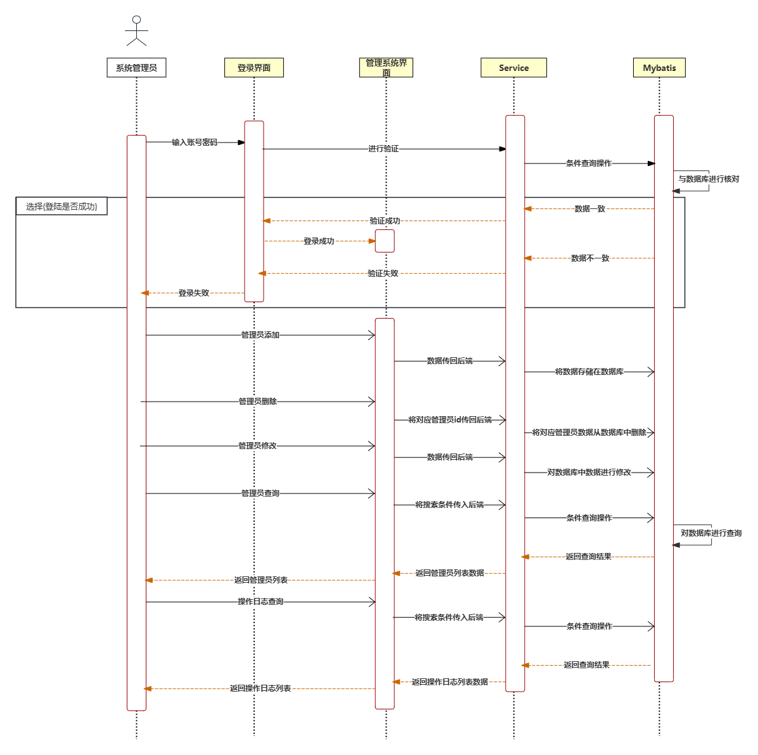

图4-1系统管理员时序图

本网站的销售业务员时序图如图4-2所示。其中包含销售业务员用户登录网站，销售业务员用户添加物流信息、查询、修改、删除物流列表，销售业务员添加客户信息，查询、修改、删除客户列表，销售业务员对销售单列表进行查询、修改和删除，销售业务员对销售单单项进行添加、删除、查询和修改操作。

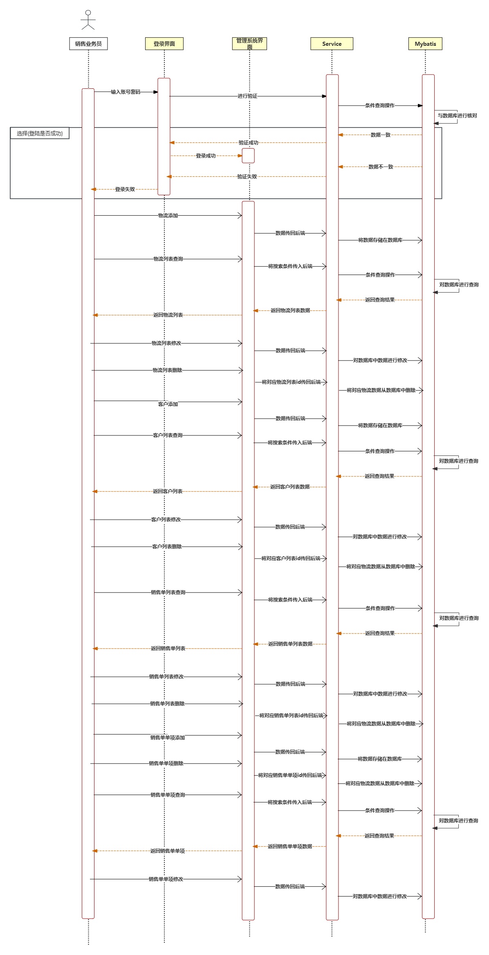

图4-2销售业务员时序图

本网站的仓库管理员时序图如图4-3所示。其中包含仓库管理员用户登录网站，仓库管理员用户添加物流信息、查询产品分类，仓库管理员添加、修改和删除产品信息，查询产品列表，仓库管理员对库存管理进行查询，对产品运输负责人进行添加、查询、修改和删除操作，仓库管理员对出库销售单进行查询操作，仓库管理员对采购单单项进行添加和删除操作，对采购单进行查询、修改和删除操作。

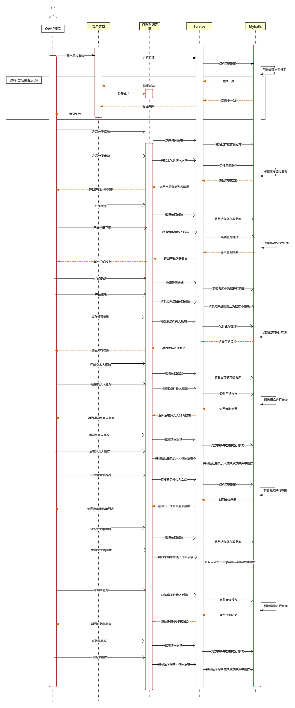



图4-3仓库管理员时序图

**4.2操作契约**

|  |  |
| --- | --- |
| 操作 | update() |
| 交叉引用 | UC9处理管理员账户状态设置请求、UC10处理管理员信息编辑请求、UC12处理管理员密码修改请求、UC13处理管理员权限修改请求 |
| 前置条件 | 管理员添加，管理员数据已存在 |
| 后置条件 | 查看管理员信息 |

|  |  |
| --- | --- |
| 操作 | getById() |
| 交叉引用 | UC7处理管理员搜索请求、UC8处理管理员列表重置请求 |
| 前置条件 | 管理员添加，管理员数据已存在 |
| 后置条件 | 对管理员数据进行修改、删除 |

|  |  |
| --- | --- |
| 操作 | update() |
| 交叉引用 | UC35 处理销售单创建完成请求、UC36 处理销售单暂存请求、UC37 处理取消此次销售请求、UC38 处理确认支付请求 |
| 前置条件 | 销售单生成，销售单数据已存在 |
| 后置条件 | 查看销售单信息 |

|  |  |
| --- | --- |
| 操作 | getById() |
| 交叉引用 | UC27 处理销售单搜索请求、UC28 处理销售单列表重置请求、UC29 处理销售单查看请求 |
| 前置条件 | 销售单添加，销售单数据已存在 |
| 后置条件 | 对销售单数据进行修改、删除 |

注：基于SpringBoot的自动装配原理，后端对于不同实体的操作存在同名函数，以下仅说明对管理员和销售单的操作契约;

**4.3包图**

本网站的包图如图4-4所示。其中Website front-end(网站前端)中包含表单（Form）、颜色（Color）、样式（Style）等元素以及这些元素的相关操作。Website back-end(网站后端)中包含控制层(Controller)、服务器(Server)、数据访问对象（Dao）。Package(包)中包含基于Promise的HTTP客户端(axios)、专门用于处理cookie 的JavaScript API，(js-cookie)、提供ECMAScript标准中缺失的功能和特性的垫片(core-js)、渐进式JavaScript框架(vue)、基于JavaScript的数据可视化图表库（echarts）、Vue.js 的官方路由(vue-router)、基于 Vue 2.0 的桌面端组件库(element-ui)、基于 Vue 的滑动验证组件(vue-monoplasty-slide-verify)。

Website front-end(网站前端)导入Package(包)，并使用Website back-end(网站后端)的一些交互操作，使网站前后端正常运行。

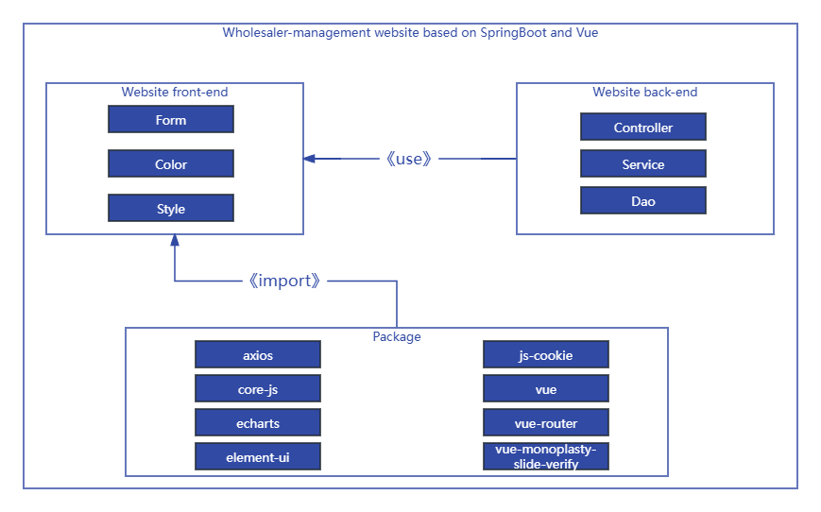

图4-4包图

**4.4逻辑分层**

**4.4.1顶层环境图**

顶层环境图如图4-5所示

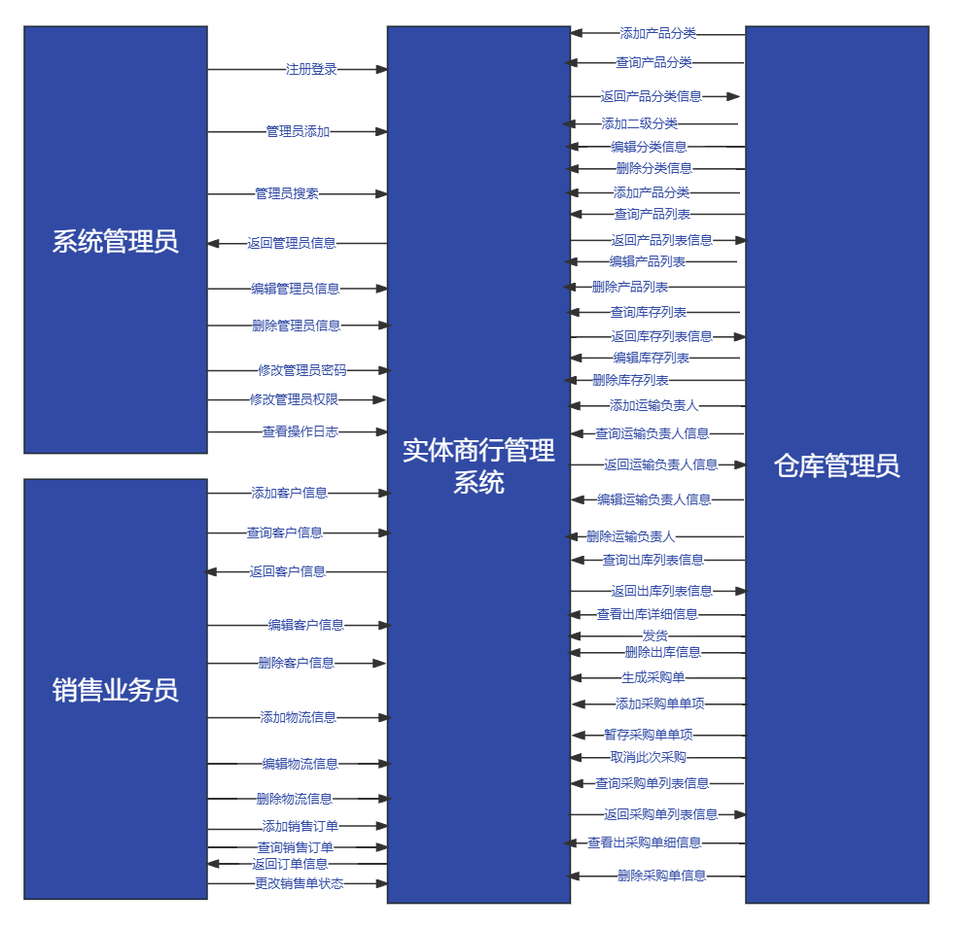

图4-5顶层环境图

**4.4.2分层数据流图**

分层数据流图如图4-6 所示

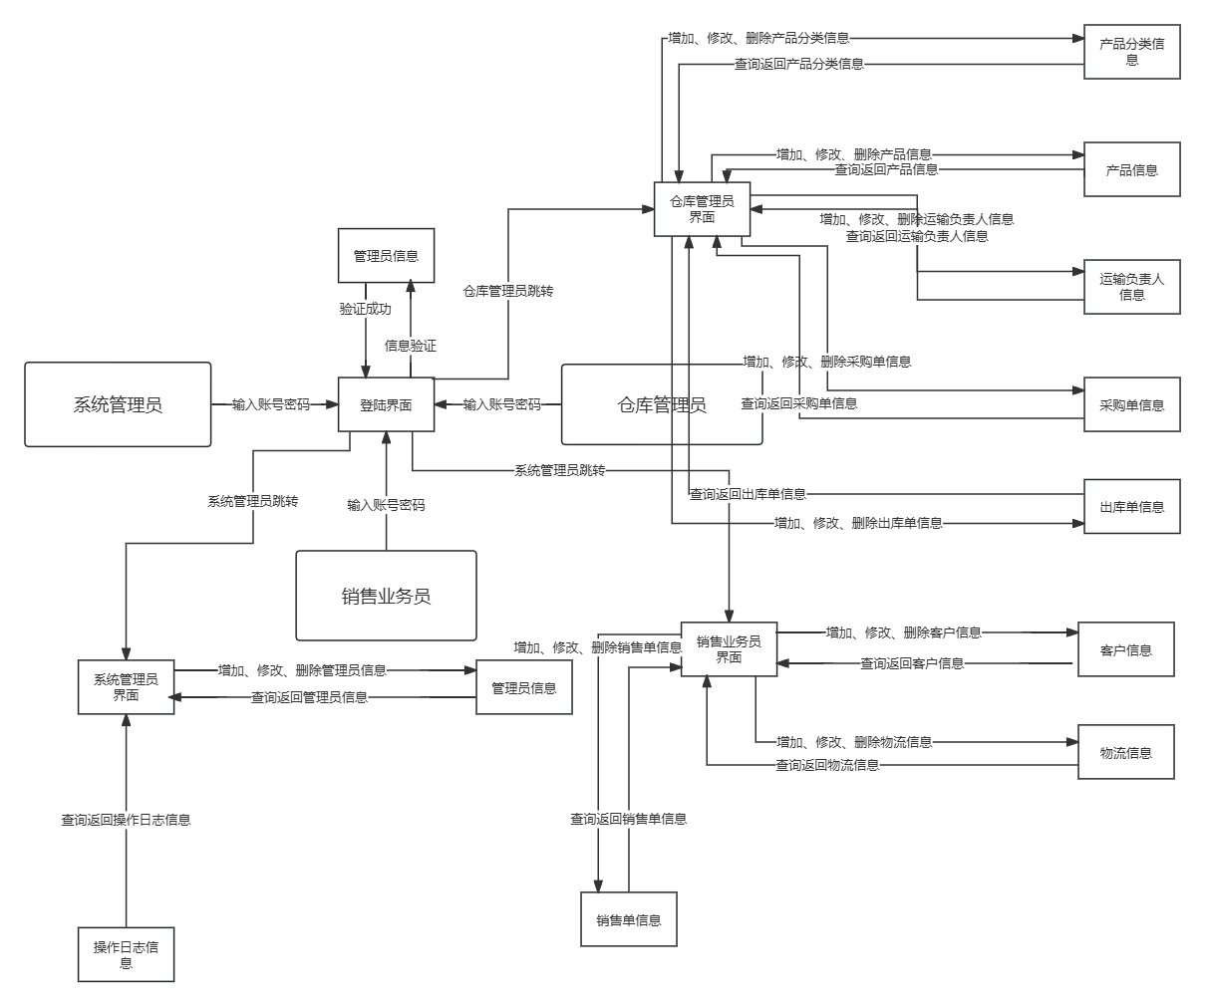

图4-6分层数据流图

1. **详细设计**

**5.1类图**

网站设计类图如图5-1所示

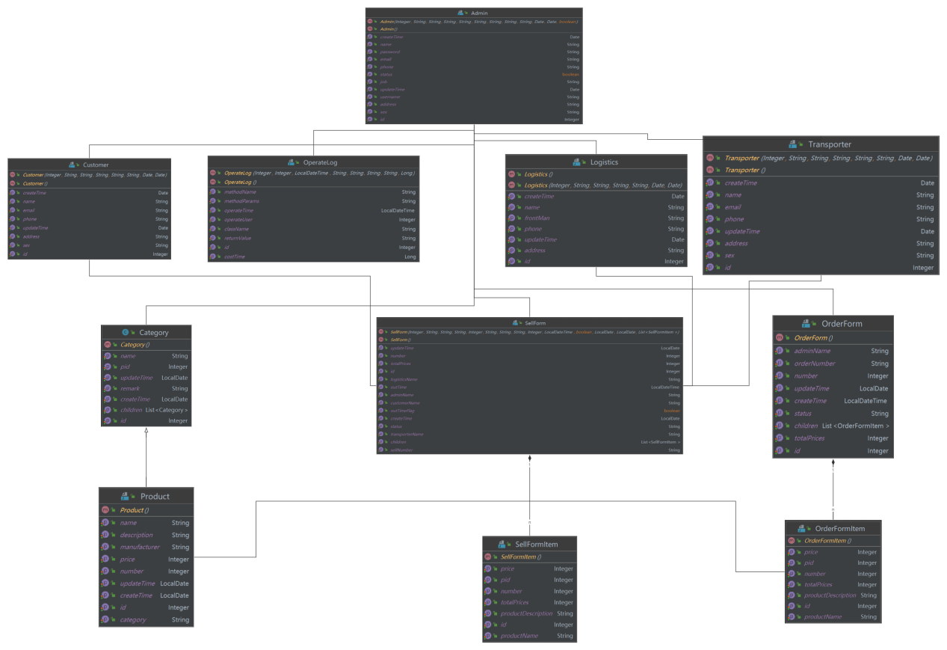

图5-1网站设计类图

**5.2交互图**

网站交互图如下图5-2，图5-3，图5-4所示

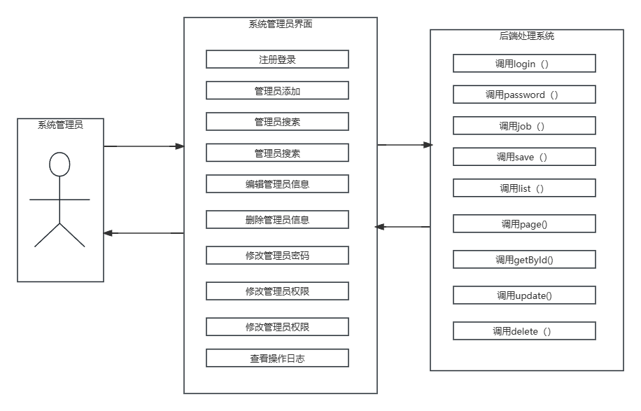

图5-2系统管理员交互图

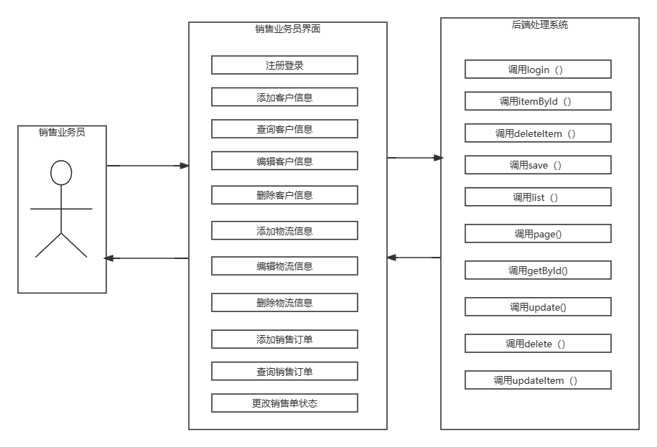

图5-3销售业务员交互图

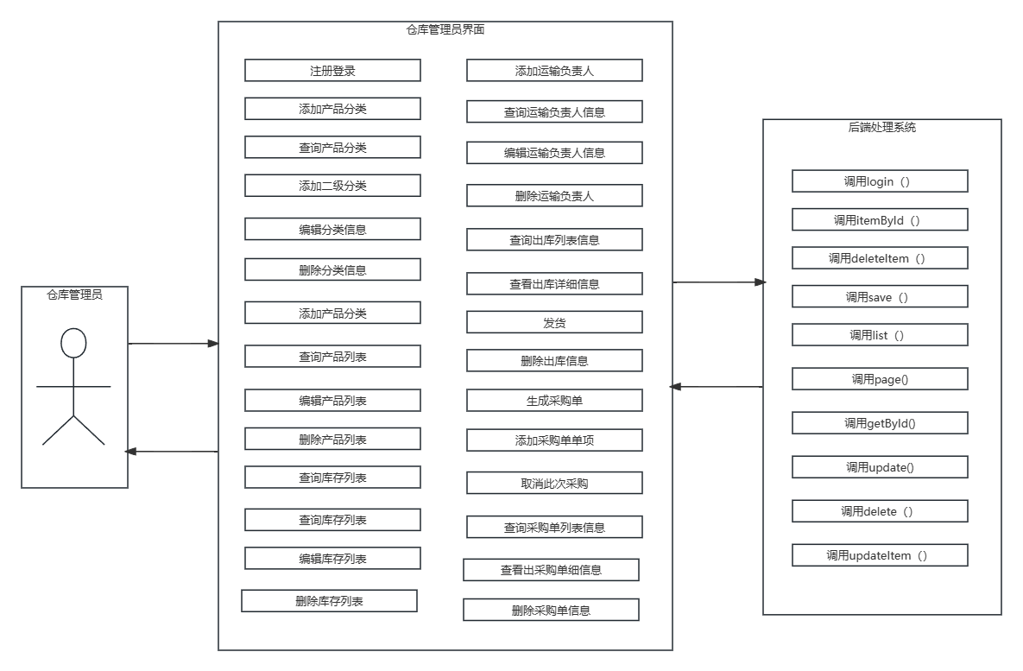

图5-4仓库管理员交互图

**5.3数据库设计**

**5.3.1数据关系**

* 管理员（管理员编号，用户名，密码，姓名，性别，联系电话，地址，电子邮箱，账号状态，管理权限，创建时间，更新时间）
* 客户（客户编号，姓名，性别，地址，联系电话，电子邮箱，创建时间，更新时间）
* 物流（物流编号，名称，地址，联系电话，负责人，创建时间，更新时间）
* 销售单（销售单编号，，销售单号，操作人姓名，物流名称，客户姓名，产品总数，总金额，销售单状态，发货标识，运输负责人，姓名，发货时间，创建时间，更新时间）
* 销售单单项（销售单单项编号，销售单编号，产品名称，产品规格，单价，数量，合计价）
* 产品分类（产品分类编号，名称，备注，父级编号，创建时间，更新时间）
* 产品（产品编号，名称，规格，生产厂家，分类，销售价，库存数量，创建时间，更新时间）
* 运输负责人（运输负责人编号，姓名，性别，地址，联系电话，电子邮箱，创建时间，更新时间）
* 采购单（采购单编号，采购单号，操作人姓名，总件数，总计金额，采购单状态，创建时间，更新时间）
* 采购单单项（采购单单项编号，采购单编号，产品名称，产品规格，单价，数量，合计价）

**5.3.2 ER图设计**

本系统采用Mysql数据库进行设计，结合该系统需求分析以及系统总体设计，可得到实体商行管理系统的实体，分析实体间的关系得到系统设计E-R图，如图所示。

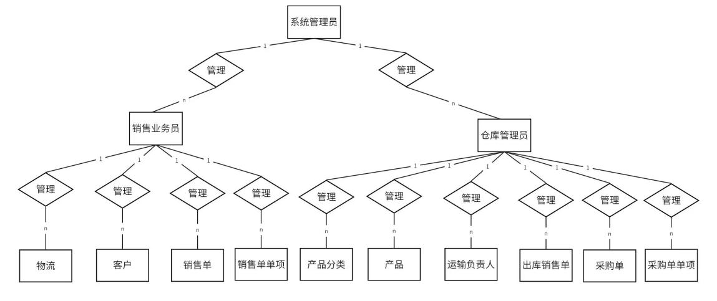

图 实体商行管理系统E-R图

**5.3.3数据存储关系表**

以下对管理员、客户、物流、销售单、销售单单项、产品分类、产品、运输负责人、采购单、采购单单项这些数据库表结构进行设计。

（1）管理员表，数据表名为admin，用于统计管理员的基本信息如管理员ID，用户名等，管理员表（admin）如表5-1所示。

表5-1 admin（管理员表）

|  |  |  |  |  |  |
| --- | --- | --- | --- | --- | --- |
| **字段名称** | **类型** | **允许空值** | **约束** | **默认值** | **说明** |
| id | int | 否 | 主键 | 无 | ID |
| username | varchar | 否 |  | 无 | 用户名 |
| password | varchar | 否 |  | 无 | 密码 |
| name | varchar | 否 |  | 无 | 姓名 |
| sex | char | 否 |  | 无 | 性别 |
| phone | varchar | 否 |  | 无 | 联系电话 |
| address | varchar | 是 |  | 无 | 地址 |
| email | varchar | 是 |  | 无 | 电子邮箱 |
| status | tinyint | 否 |  | 1 | 账号状态 |
| job | varchar | 否 |  | ‘未分配’ | 管理权限 |
| create_time | datetime | 是 |  |  | 创建时间 |
| update_time | datetime | 是 |  |  | 更新时间 |

（2）客户表，数据表名为customer，用于储存客户的ID，姓名等基本信息，客户表（customer）表如表5-2所示。

表5-2 customer（客户表）

| **字段名称** | **类型** | **允许空值** | **约束** | **默认** | **说明** |
| --- | --- | --- | --- | --- | --- |
| id | int | 否 | 主键 | 无 | ID |
| name | varchar | 否 |  | 无 | 姓名 |
| sex | char | 否 |  | ‘男’ | 性别 |
| address | varchar | 是 |  | 无 | 地址 |
| phone | varchar | 否 |  | 无 | 联系电话 |
| email | varchar | 是 |  | 无 | 电子邮箱 |
| create_time | datetime | 是 |  |  | 创建时间 |
| update_time | datetime | 是 |  |  | 更新时间 |

（3）物流表，数据表名为logistics，用于统计物流的基本信息，物流表（logistics）如表5-3所示。

表5-3 logistics（物流表）

| **字段名称** | **类型** | **允许空值** | **约束** | **默认** | **说明** |
| --- | --- | --- | --- | --- | --- |
| id | int | 否 | 主键 | 无 | ID |
| name | varchar | 否 |  | 无 | 名称 |
| address | varchar | 否 |  | 无 | 地址 |
| phone | varchar | 否 |  | 无 | 联系电话 |
| front_man | varchar | 否 |  | 无 | 负责人 |
| create_time | datetime | 是 |  |  | 创建时间 |
| update_time | datetime | 是 |  |  | 更新时间 |

（4）销售单表，数据表名为sell_form，用于记录销售单的基本信息，销售单表（sell_form）如表5-4所示。

表5-4 sell_form（销售单表）

| **字段名称** | **类型** | **允许空值** | **约束** | **默认** | **说明** |
| --- | --- | --- | --- | --- | --- |
| id | int | 否 | 主键 | 无 | ID |
| sell_number | varchar | 否 |  | 无 | 销售单号 |
| admin_name | varchar | 否 |  | 无 | 操作人姓名 |
| logistics_name | varchar | 否 |  | 无 | 物流名称 |
| customer_name | varchar | 否 |  | 无 | 客户姓名 |
| number | int | 否 |  | 0 | 产品总数 |
| total_prices | int | 否 |  | 0 | 总金额 |
| status | varchar | 否 |  | ‘创建中’ | 销售单状态 |
| out_time_flag | tinyint | 否 |  | 0 | 发货标识 |
| transporter_name | varchar | 否 |  | 无 | 运输负责人姓名 |
| out_time | datetime | 否 |  | 无 | 发货时间 |
| create_time | datetime | 是 |  |  | 创建时间 |
| update_time | datetime | 是 |  |  | 更新时间 |

（5）销售单单项表，数据表名为sell_form_item，记录销售单单项的基本信息，销售单单项表（sell_form_item）如表5-5所示。

表5-5 sell_form_item（销售单单项表）

| **字段名称** | **类型** | **允许空值** | **约束** | **默认** | **说明** |
| --- | --- | --- | --- | --- | --- |
| id | int | 否 | 主键 | 无 | ID |
| pid | int | 否 | 外键 | 无 | 销售单id |
| product_name | varchar | 否 |  | 无 | 产品名称 |
| product_description | varchar | 否 |  | 无 | 产品规格 |
| price | int | 否 |  | 无 | 单价 |
| number | int | 否 |  | 无 | 数量 |
| total_prices | int | 否 |  | 无 | 合计价 |

（6）产品分类表，数据表名为category，记录产品分类的基本信息，产品分类表（category）如表5-6所示。

表5-6 category（产品分类表）

| **字段名称** | **类型** | **允许空值** | **约束** | **默认** | **说明** |
| --- | --- | --- | --- | --- | --- |
| id | int | 否 | 主键 | 无 | ID |
| name | varchar | 否 |  | 无 | 名称 |
| remark | varchar | 否 |  | 无 | 备注 |
| pid | int | 是 |  | 无 | 父级id |
| create_time | datetime | 是 |  |  | 创建时间 |
| update_time | datetime | 是 |  |  | 更新时间 |

（7）产品表，数据表名为product，记录产品的基本信息，产品表（product）如表5-7所示。

表5-7 product（产品表）

| **字段名称** | **类型** | **允许空值** | **约束** | **默认** | **说明** |
| --- | --- | --- | --- | --- | --- |
| id | int | 否 | 主键 | 无 | ID |
| name | varchar | 否 |  | 无 | 名称 |
| description | varchar | 否 |  | 无 | 规格 |
| manufacturer | varchar | 否 |  | 无 | 生产厂家 |
| category | varchar | 否 |  | 无 | 分类 |
| price | int | 否 |  | 无 | 销售价 |
| number | int | 否 |  | 0 | 库存数量 |
| create_time | datetime | 是 |  |  | 创建时间 |
| update_time | datetime | 是 |  |  | 更新时间 |

（8）运输负责人表，数据表名为transporter，记录运输负责人的基本信息，运输负责人表（transporter）如表5-8所示。

表5-8 transporter（运输负责人表）

| **字段名称** | **类型** | **允许空值** | **约束** | **默认** | **说明** |
| --- | --- | --- | --- | --- | --- |
| id | int | 否 | 主键 | 无 | ID |
| name | varchar | 否 |  | 无 | 姓名 |
| sex | char | 否 |  | ‘男’ | 性别 |
| address | varchar | 是 |  | 无 | 地址 |
| phone | varchar | 否 |  | 无 | 联系电话 |
| email | varchar | 是 |  | 无 | 电子邮件 |
| create_time | datetime | 是 |  |  | 创建时间 |
| update_time | datetime | 是 |  |  | 更新时间 |

（9）采购单表，数据表名为order_form，记录采购单的基本信息,采购单表（order_form）如表5-9所示。

表5-9 order_form（采购单表）

| **字段名称** | **类型** | **允许空值** | **约束** | **默认** | **说明** |
| --- | --- | --- | --- | --- | --- |
| id | int | 否 | 主键 | 无 | ID |
| order_number | varchar | 否 |  | 无 | 采购单号 |
| admin_name | varchar | 否 |  | 无 | 操作人姓名 |
| number | int | 否 |  | 0 | 总件数 |
| total_prices | int | 否 |  | 0 | 总计金额 |
| status | varchar | 否 |  | ‘创建中’ | 采购单状态 |
| create_time | datetime | 是 |  |  | 创建时间 |
| update_time | datetime | 是 |  |  | 更新时间 |

1. 采购单单项表，数据表名为order_form_item，记录采购单单项的基本信息，采购单单项表（order_form_item）如表5-10所示。

表5-10 order_form_item（采购单单项表）

| **字段名称** | **类型** | **允许空值** | **约束** | **默认** | **说明** |
| --- | --- | --- | --- | --- | --- |
| id | int | 否 | 主键 | 无 | ID |
| pid | int | 否 | 外键 | 无 | 采购单id |
| product_name | varchar | 否 |  | 无 | 产品名称 |
| product_description | varchar | 否 |  | 无 | 产品规格 |
| price | int | 否 |  | 无 | 单价 |
| number | int | 否 |  | 无 | 数量 |
| total_prices | int | 否 |  | 无 | 合计价 |

1. **代码实现**

**6.1流程图**

网站流程图如图6-1所示

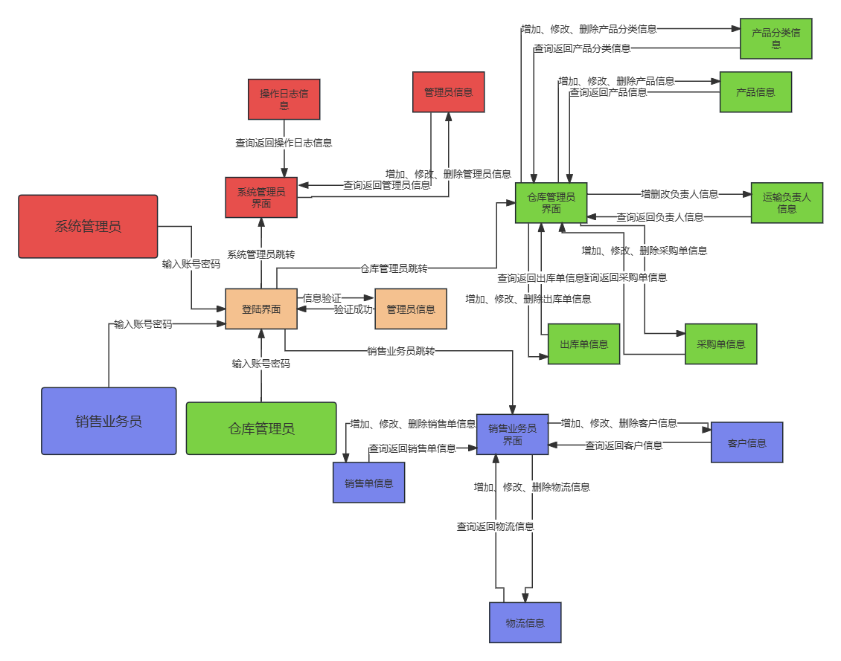

图6-1流程图

**6.2核心代码解析**

**6.2.1前端代码解析（JavaScript）**

##### 1.系统管理员相关模块的实现

系统管理员使用管理系统之前必须登录，主要功能为管理员管理（管理员添加、管理员列表、管理员权限管理）、操作日志管理（操作日志列表）、退出管理系统等功能。

（1）登录模块

1. *// 登录方法（将账号和密码传给后端进行校验）*
2. login() {
3. this.$refs["loginForm"].validate((valid) => {
4. if (valid) {
5. request.post("/admin/login", this.admin).then((res) => {
6. if (res.code === "200") {
7. this.loginAdmin = res.data *//loginAdmin被赋值，滑块组件出现*
8. } else {
9. this.$notify.error(res.msg);
10. }
11. });
12. }
13. });
14. },
15. *//滑块方法（后端验证通过后换出滑块进行验证）*
16. onSuccess(){ *// 滑块验证通过后触发*
17. Cookies.set('user',JSON.stringify(this.loginAdmin)) *// 将管理员信息存储到Cookie中*
18. this.$notify.success("登录成功");
19. this.$router.push("/");
20. },
21. *//滑块滑动失败*
22. onFail(){
23. console.log('fail')
24. },
25. *//重新刷新滑块*
26. onRefresh(){
27. console.log('refresh')
28. }

（2）首页模块

首页模块主要对销售额和采购额进行了统计绘制成折线图。

1. *// 折线图加载方法*
2. load() {
3. if(!this.lineBox) {
4. this.lineBox = echarts.init(document.getElementById('line'))*//初始化图形容器*
5. }
6. *//从后台获取数据*
7. request.get('/sell/lineCharts/' + this.timeRange).then(res => {
8. option.xAxis.data = res.data.date
9. option.series[0].data = res.data.price
10. option.series[1].data = res.data.priceI
11. this.lineBox.setOption(option) *//设置容器的属性值，当你的数据发送变化的时候，一定要重新setOption*
12. })
13. }

（3）管理员管理模块

a.管理员添加。姓名、用户名、性别、联系方式必填，地址、电子邮箱可选填。

1. *// 管理员添加方法*
2. save() {
3. this.$refs['ruleForm'].validate((valid) => {
4. if (valid) {
5. request.post("/admin/save", this.form).then((res) => {*//将管理员信息传给后端服务器*
6. if (res.code === "200") {
7. this.$notify.success("新增成功");
8. this.form = {sex: '男'};
9. } else {
10. this.$notify.error(res.msg);
11. }
12. });
13. }
14. });
15. },

b.管理员列表。可以查看管理员列表，并具有对管理员进行编辑、删除、修改状态、修改密码的功能。

1. *//打开修改密码弹窗方法*
2. handleChangePass(row){
3. this.form = JSON.parse(JSON.stringify(row))
4. this.dialogFormVisible = true
5. },
6. *//修改密码方法*
7. savePass(){
8. this.$refs['formRef'].validate((valid) => {
9. if (valid) {
10. request.put('/admin/password', this.form).then(res => {
11. if (res.code === '200'){
12. this.$notify.success("修改成功")
13. if (this.form.id === this.user.id){  *// 当前修改的用户id等于当前登录的管理员id，那么修改成功后需要重新登录*
14. Cookies.remove('user')
15. this.$router.push('/login')
16. } else {
17. this.load()
18. this.dialogFormVisible = false
19. }
20. } else {
21. this.$notify.error('修改失败')
22. }
23. })
24. }
25. })
26. },
27. *// 加载列表数据方法*
28. load(){
29. request.get('/admin/page',{
30. params: this.params
31. }).then(res => {
32. if (res.code === '200'){
33. this.tableData = res.data.list
34. this.total = res.data.total
35. }
36. })
37. },
38. *// 刷新列表方法*
39. reset(){
40. this.params = {
41. pageNum:1,
42. pageSize:10,
43. name:'',
44. username:'',
45. phone:''
46. }
47. this.load()
48. },
49. *// 分页方法*
50. handleCurrentChange(pageNum){
51. *//点击分页按钮触发分页*
52. this.params.pageNum = pageNum
53. this.load()
54. },
55. *// 删除管理员方法*
56. del(id) {
57. request.delete('/admin/delete/' + id).then(res => {
58. if (res.code === '200'){
59. this.$notify.success('删除成功')
60. this.load();
61. }else{
62. this.$notify.error(res.msg)
63. }
64. })
65. },
66. *//修改状态方法*
67. changeStatus(row){
68. *//不允许自己禁用自己*
69. if(this.user.id === row.id){
70. row.status = true
71. this.$notify.warning('您的操作不合法')
72. return
73. }
74. *//更新管理员账号状态*
75. request.put('/admin/update', row).then(res =>{
76. if(res.code === '200'){
77. this.$notify.success('操作成功')
78. this.load()
79. }else{
80. this.$notify.error(res.msg)
81. }
82. })
83. }

c.管理员权限管理

1. *// 打开管理员权限编辑弹窗*
2. handleChangeJob(row){
3. this.form = JSON.parse(JSON.stringify(row))
4. this.dialogFormVisible = true
5. },
6. *// 编辑管理员权限方法*
7. saveJob(){
8. *//不允许修改自己的权限*
9. if(this.user.id === this.form.id){
10. this.$notify.warning('您的操作不合法')
11. return
12. }
13. request.put('/admin/job', this.form).then(res =>{
14. if(res.code === '200'){
15. this.$notify.success('操作成功')
16. this.load()
17. this.dialogFormVisible = false
18. }else{
19. this.$notify.error(res.msg)
20. }
21. })
22. },

##### 2.销售业务员相关模块的实现

销售管理员使用管理系统之前必须登录，主要功能为物流管理（物流添加、物流列表）、客户管理（客户添加、客户列表）、销售单管理（销售单生成、销售单列表）、退出管理系统等。

（1）登录模块

1. *// 登录方法（将账号和密码传给后端进行校验）*
2. login() {
3. this.$refs["loginForm"].validate((valid) => {
4. if (valid) {
5. request.post("/admin/login", this.admin).then((res) => {
6. if (res.code === "200") {
7. this.loginAdmin = res.data *//loginAdmin被赋值，滑块组件出现*
8. } else {
9. this.$notify.error(res.msg);
10. }
11. });
12. }
13. });
14. },
15. *//滑块方法（后端验证通过后换出滑块进行验证）*
16. onSuccess(){ *// 滑块验证通过后触发*
17. Cookies.set('user',JSON.stringify(this.loginAdmin)) *// 将管理员信息存储到Cookie中*
18. this.$notify.success("登录成功");
19. this.$router.push("/");
20. },
21. *//滑块滑动失败*
22. onFail(){
23. console.log('fail')
24. },
25. *//重新刷新滑块*
26. onRefresh(){
27. console.log('refresh')
28. }

（2）首页模块。

首页模块主要对销售额和采购额进行了统计绘制成折线图。

1. *// 折线图加载方法*
2. load() {
3. if(!this.lineBox) {
4. this.lineBox = echarts.init(document.getElementById('line'))*//初始化图形容器*
5. }
6. *//从后台获取数据*
7. request.get('/sell/lineCharts/' + this.timeRange).then(res => {
8. option.xAxis.data = res.data.date
9. option.series[0].data = res.data.price
10. option.series[1].data = res.data.priceI
11. this.lineBox.setOption(option) *//设置容器的属性值，当你的数据发送变化的时候，一定要重新setOption*
12. })
13. }

（3）客户管理模块。

a.客户添加。姓名、性别、联系方式必填，地址、电子邮箱可选填。

1. *// 添加客户方法*
2. save() {
3. this.$refs['ruleForm'].validate((valid) => {*// 将客户信息传给后端服务器*
4. if (valid) {
5. request.post("/Customer/save", this.form).then((res) => {
6. if (res.code === "200") {
7. this.$notify.success("新增成功");
8. this.form = {sex: '男'};
9. } else {
10. this.$notify.error(res.msg);
11. }
12. });
13. }
14. });
15. },

b.客户列表。可以查看客户列表，并有对客户编辑、删除的功能。

1. *// 加载客户列表数据*
2. load(){
3. request.get('/Customer/page',{
4. params: this.params
5. }).then(res => {
6. if (res.code === '200'){
7. this.tableData = res.data.list
8. this.total = res.data.total
9. }
10. })
11. },
12. *// 重置列表属性*
13. reset(){
14. this.params = {
15. pageNum:1,
16. pageSize:10,
17. name:'',
18. phone:''
19. }
20. this.load()
21. },
22. *// 修改页面数*
23. handleCurrentChange(pageNum){
24. *//点击分页按钮触发分页*
25. this.params.pageNum = pageNum
26. this.load()
27. },
28. *// 删除客户方法*
29. del(id) {
30. request.delete('/Customer/delete/' + id).then(res => {
31. if (res.code === '200'){
32. this.$notify.success('删除成功')
33. this.load();
34. }else{
35. this.$notify.error(res.msg)
36. }
37. })
38. }

（4）物流管理模块

a.物流添加。名称、地址、联系方式、负责人必填。

1. // 物流添加方法
2. save() {
3. this.$refs['ruleForm'].validate((valid) => {
4. if (valid) {
5. request.post("/logistics/save", this.form).then((res) => {
6. if (res.code === "200") {
7. this.$notify.success("新增成功");
8. this.form = {};
9. } else {
10. this.$notify.error(res.msg);
11. }
12. });
13. }
14. });
15. },

b.物流列表。可以查看物流列表，并有对物流编辑、删除的功能。

1. *// 加载物流列表数据方法*
2. load(){
3. request.get('/logistics/page',{
4. params: this.params
5. }).then(res => {
6. if (res.code === '200'){
7. this.tableData = res.data.list
8. this.total = res.data.total
9. }
10. })
11. },
12. *// 重置页面参数方法*
13. reset(){
14. this.params = {
15. pageNum:1,
16. pageSize:10,
17. name:'',
18. phone:''
19. }
20. this.load()
21. },
22. *// 更改页面数方法*
23. handleCurrentChange(pageNum){
24. *//点击分页按钮触发分页*
25. this.params.pageNum = pageNum
26. this.load()
27. },
28. *// 删除物流方法*
29. del(id) {
30. request.delete('/logistics/delete/' + id).then(res => {
31. if (res.code === '200'){
32. this.$notify.success('删除成功')
33. this.load();
34. }else{
35. this.$notify.error(res.msg)
36. }
37. })
38. }

**6.2.2后端代码解析（Java）**

部分后端代码

1.销售单管理

1. *// 销售单创建方法*
2. @Override
3. public Integer save(SellForm sellForm) {
4. *//时间:精确到毫秒*
5. DateTimeFormatter ofPattern = DateTimeFormatter.ofPattern("yyyyMMddHHmmssSSS");
6. String localDate = LocalDateTime.now().format(ofPattern);
7. *//3位随机数*
8. String randomNumeric = RandomStringUtils.randomNumeric(3);
9. String sellNumber = localDate + randomNumeric;
10. sellForm.setSellNumber(sellNumber);
11. sellMapper.save(sellForm);
12. Integer id = sellMapper.returnId(sellNumber);
13. return id;
14. }
15. *// 根据id查询销售单方法（用于数据回显）*
16. @Override
17. public SellForm byId(Integer id) {
18. SellForm sellForm = sellMapper.byId(id);
19. return sellForm;
20. }
21. *// 添加销售单单项方法*
22. @Override
23. public void saveItem(SellFormItem sellFormItem) {
24. Integer price = productMapper.getPriceByName(sellFormItem.getProductName());
25. Integer haveNumber = productMapper.getNumberByName(sellFormItem.getProductName());
26. String description = productMapper.getDescriptionByName(sellFormItem.getProductName());
27. if(sellFormItem.getNumber()>haveNumber){
28. throw new ServiceException("产品数量不足，请联系仓库管理员补货");
29. }
30. *//插入标准销售价*
31. sellFormItem.setPrice(price);
32. *//插入产品规格*
33. sellFormItem.setProductDescription(description);
34. *//插入产品总价格*
35. Integer totalPrices = price*sellFormItem.getNumber();
36. sellFormItem.setTotalPrices(totalPrices);
37. *//增加销售单总件数*
38. Integer number = sellMapper.selectNumberById(sellFormItem.getPid());
39. sellMapper.updateNumberById(sellFormItem.getPid(),number + sellFormItem.getNumber());
40. *//增加销售单总价*
41. Integer formTotalPrices = sellMapper.selectTotalPricesById(sellFormItem.getPid());
42. sellMapper.updateTotalPricesById(sellFormItem.getPid(),formTotalPrices + totalPrices);
43. sellMapper.saveItem(sellFormItem);
44. }
45. *// 根据id删除销售单方法*
46. @Override
47. public void deleteById(Integer id) {
48. sellMapper.deleteById(id);
49. sellMapper.deleteByPid(id);
50. }
51. *// 根据id查询销售单单项方法（用于数据回显）*
52. @Override
53. public SellFormItem itemById(Integer id) {
54. return sellMapper.itemById(id);
55. }
56. *// 根据id删除销售单单项方法*
57. @Override
58. public void deleteItemById(Integer id) {
59. SellFormItem sellFormItem = sellMapper.itemById(id);
60. *//减少采购单总件数*
61. Integer number = sellMapper.selectNumberById(sellFormItem.getPid());
62. sellMapper.updateNumberById(sellFormItem.getPid(),number - sellFormItem.getNumber());
63. *//减少销售单总价*
64. Integer formTotalPrices = sellMapper.selectTotalPricesById(sellFormItem.getPid());
65. sellMapper.updateTotalPricesById(sellFormItem.getPid(),formTotalPrices - sellFormItem.getTotalPrices());
66. sellMapper.deleteItemById(id);
67. }
68. *// 编辑销售单单项方法*
69. @Override
70. public void updateItemById(SellFormItem sellFormItem) {
71. Integer totalPrices = sellFormItem.getPrice()*sellFormItem.getNumber();
72. sellFormItem.setTotalPrices(totalPrices);
73. sellMapper.updateItemById(sellFormItem);
74. }
75. *// 编辑销售单单项方法*
76. @Override
77. public void updateItemById(SellFormItem sellFormItem) {
78. Integer totalPrices = sellFormItem.getPrice()*sellFormItem.getNumber();
79. sellFormItem.setTotalPrices(totalPrices);
80. sellMapper.updateItemById(sellFormItem);
81. }
82. *// 销售单确认发货方法*
83. @Override
84. public void updateById(SellForm sellForm) {
85. sellForm.setUpdateTime(LocalDate.now());
86. sellMapper.updateById(sellForm);
87. boolean outTimeFlag = sellForm.isOutTimeFlag();
88. *//减少库存*
89. *//boolean outTimeFlag = sellMapper.selectOutTimeFlagById(sellForm.getId());*
90. if(outTimeFlag) {
91. sellForm = sellMapper.byId(sellForm.getId());
92. sellForm.setOutTime(LocalDateTime.now());
93. Iterator<SellFormItem> iter = sellForm.getChildren().iterator();
94. while (iter.hasNext()) {
95. SellFormItem sellFormItem = iter.next();
96. String productName = sellFormItem.getProductName();
97. Integer number = productMapper.getNumberByName(productName);
98. productMapper.updateNumberByName(productName, number - sellFormItem.getNumber());
99. }
100. sellMapper.updateById(sellForm);
101. }
102. }
103. *// 销售单分页方法*
104. @Override
105. public Object page(SellFormPageRequest sellFormPageRequest) {
106. PageHelper.startPage(sellFormPageRequest.getPageNum(),sellFormPageRequest.getPageSize());
107. List<SellForm> sellForms = sellMapper.listByCondition(sellFormPageRequest);
108. PageInfo<SellForm> info = new PageInfo<>(sellForms);
109. return info;
110. }
111. *//展示首页数据*
112. @Override
113. public Map<String, Object> getCountByTimeRange(String timeRange) {
114. Map<String, Object> map = new HashMap<>();
115. Date today = new Date();
116. List<DateTime> dateRange;
117. switch (timeRange)
118. {
119. case "week":
120. *// offsetDay 计算时间的一个工具方法*
121. *// rangeToList 返回从开始时间到结束时间的一个时间范围*
122. dateRange = DateUtil.rangeToList(DateUtil.offsetDay(today, -6), today, DateField.DAY_OF_WEEK);
123. break;
124. case "month":
125. dateRange = DateUtil.rangeToList(DateUtil.offsetDay(today, -29), today, DateField.DAY_OF_MONTH);
126. break;
127. case "month2":
128. dateRange = DateUtil.rangeToList(DateUtil.offsetDay(today, -59), today, DateField.DAY_OF_MONTH);
129. break;
130. case "month3":
131. dateRange = DateUtil.rangeToList(DateUtil.offsetDay(today, -89), today, DateField.DAY_OF_MONTH);
132. break;
133. default:
134. dateRange = new ArrayList<>();
135. }
136. *// datetimeToDateStr 把 DateTime 类型的List转换成一个 String的List*
137. List<String> dateStrRange = datetimeToDateStr(dateRange);
138. map.put("date",dateStrRange); *// x轴的日期数据生产完毕*
139. List<SellReturnCountPO> priceCount = sellMapper.getPriceCountByTimeRange(timeRange);
140. *//List<SellReturnCountPO> numberCount = sellMapper.getNumberCountByTimeRange(timeRange);*
141. List<SellReturnCountPO> priceICount = orderMapper.getPriceCountByTimeRange(timeRange);
142. map.put("price", countList(priceCount, dateStrRange));
143. *//map.put("number", countList(numberCount, dateStrRange));*
144. map.put("priceI", countList(priceICount, dateStrRange));
145. return map;
146. }
147. *//将日期转化成字符串的形式*
148. private List<String> datetimeToDateStr(List<DateTime> dateTimeList){
149. List<String> list = CollUtil.newArrayList();
150. if(CollUtil.isEmpty(dateTimeList)) {
151. return list;
152. }
153. for(DateTime dateTime : dateTimeList) {
154. String date = DateUtil.formatDate(dateTime);
155. list.add(date);
156. }
157. return list;
158. }
159. *// 对数据库未统计的时间进行处理*
160. private List<Integer> countList(List<SellReturnCountPO> countPOList, List<String> dateRange) {
161. List<Integer> list = CollUtil.newArrayList();
162. if(CollUtil.isEmpty(countPOList)){
163. return list;
164. }
165. for(String date : dateRange){
166. *// .map(SellReturnCountPO::getCount) 取出对象里的 count值*
167. *// orElse(0) 对没匹配的数据返回0*
168. Integer count = countPOList.stream().filter(countPO -> date.equals(countPO.getDate()))
169. .map(SellReturnCountPO::getCount).findFirst().orElse(0);
170. list.add(count);
171. }
172. *// 最后返回的list的元素个数会跟 dateRange 的元素个数完全一样*
173. return list;
174. }
175. **代码测试**

**7.1测试环境**

操作系统 ： Windows 10

Java版本 ：jdk-11

浏览器：Microsoft Edge、Google Chrome、Firefox

**7.2测试用例**

**7.2.1功能测试**

1.系统管理员功能测试结果如表7‑1所示。

表7‑1 系统管理员功能测试表

| **测试模块** | | **测试内容** | | **预测期望** | | **是否符合预期** | |
| --- | --- | --- | --- | --- | --- | --- | --- |
| 系统管理员登陆 | | 输入用户名或密码错误 | | 提示“用户名或密码错误” | | 是 | |
|  | | 输入用户名或密码为空 | | 提示“请输入用户名或密码” | | 是 | |
|  | | 输入用户名或密码字符数大于三小于十 | | 提示“长度在3-10个字符以内” | | 是 | |
| 首页数据统计 | | 选择统计时间段并查看数据统计 | | 能正常统计数据 | | 是 | |
| 管理员管理 | | 查看所有管理员 | | 功能完好 | | 是 | |
|  | | 能根据条件筛选管理员 | | 能正常筛选 | | 是 | |
|  | | 编辑管理员 | | 能成功编辑 | | 是 | |
|  | | 添加管理员 | | 能添加成功 | | 是 | |
|  | | 删除管理员 | | 能删除管理员 | | 是 | |
|  | | 禁用管理员 | | 能禁用管理员 | | 是 | |
|  | | 修改管理员密码 | | 能修改管理员密码 | | 是 | |
|  | | 修改管理员权限 | | 能修改管理员权限 | | 是 | |
| 操作日志管理 | 查看所有操作日志 | | 功能完好 | | 是 | |

2.销售业务员测试结果如表 7-2所示。

表 7-2 销售业务员功能测试表

| **测试模块** | **测试内容** | **预测期望** | **是否符合预期** |
| --- | --- | --- | --- |
| 销售业务员登陆 | 输入用户名或密码错误 | 提示“用户名或密码错误” | 是 |
|  | | 输入用户名或密码为空 | 提示“请输入用户名或密码” | 是 | |
|  | | 输入用户名或密码字符数大于三小于十 | 提示“长度在3-10个字符以内” | 是 | |
| 首页数据统计 | | 选择统计时间段并查看数据统计 | 能正常统计数据 | 是 | |
| 客户管理 | | 查看所有客户 | 功能完好 | 是 | |
|  | | 能根据条件筛选客户 | 能正常筛选 | 是 | |
|  | | 添加客户 | 能添加成功 | 是 | |
|  | | 编辑客户 | 能成功编辑 | 是 | |
|  | | 删除客户 | 能删除成功 | 是 | |
| 物流管理 | | 查看所有物流 | 功能完好 | 是 | |
|  | | 能根据条件筛选物流 | 能正常筛选 | 是 | |
|  | | 添加物流 | 能添加成功 | 是 | |
|  | | 编辑物流 | 能成功编辑 | 是 | |
|  | | 删除物流 | 能删除成功 | 是 | |
| 销售单生成 | | 选择系统里面的客户和物流创建销售单 | 能返回销售单号 | 是 | |
|  | | 添加销售单单项 | 能添加成功 | 是 | |
|  | | 编辑销售单单项 | 能编辑成功 | 是 | |
|  | | 删除销售单单项 | 能删除成功 | 是 | |
|  | | 暂存销售单 | 销售单状态仍然为创建中 | 是 | |
|  | | 完成销售单创建 | 销售单状态改为未支付 | 是 | |
|  | | 取消销售单创建 | 销售单被销毁 | 是 | |
| 销售单列表 | | 查看所有销售单 | 功能完好 | 是 | |
|  | | 能根据条件筛选销售单 | 能正常筛选 | 是 | |
|  | | 编辑销售单 | 能成功编辑 | 是 | |
|  | | 删除销售单 | 能删除成功 | 是 | |
|  | | 确认支付销售单 | 将销售单状态改为待发货 | 是 | |

3.仓库管理员测试结果如表7-3所示。

表 7-3 仓库管理员功能测试表

| 测试模块 | 测试内容 | 预测期望 | 是否符合预期 |
| --- | --- | --- | --- |
| 仓库管理员登陆 | 输入用户名或密码错误 | 提示“用户名或密码错误” | 是 |
|  | | 输入用户名或密码为空 | 提示“请输入用户名或密码” | 是 |
|  | | 输入用户名或密码字符数大于三小于十 | 提示“长度在3-10个字符以内” | 是 |
| 首页数据统计 | | 选择统计时间段并查看数据统计 | 能正常统计数据 | 是 |
| 产品分类管理 | | 查看所有产品分类 | 功能完好 | 是 |
|  | | 能根据条件筛选产品分类 | 能正常筛选 | 是 |
|  | | 添加产品分类 | 能添加成功 | 是 |
|  | | 添加产品二级分类 | 能添加成功 | 是 |
|  | | 编辑产品分类 | 能成功编辑 | 是 |
|  | | 删除产品分类 | 能删除成功 | 是 |
| 产品管理 | | 查看所有产品 | 功能完好 | 是 |
|  | | 能根据条件筛选产品 | 能正常筛选 | 是 |
|  | | 添加产品 | 能添加成功 | 是 |
|  | | 编辑产品 | 能成功编辑 | 是 |
|  | | 删除产品 | 能删除成功 | 是 |
|  | | 核对产品库存 | 产品库存被修改 | 是 |
| 运输负责人管理 | | 查看所有运输负责人 | 功能完好 | 是 |
|  | | 能根据条件筛选运输负责人 | 能正常筛选 | 是 |
|  | | 添加运输负责人 | 能添加成功 | 是 |
|  | | 编辑运输负责人 | 能成功编辑 | 是 |
|  | | 删除运输负责人 | 能删除成功 | 是 |
| 出库处理 | | 查看所有出库销售单 | 功能完好 | 是 |
|  | | 能根据条件筛选出库销售单 | 能正常筛选 | 是 |
|  | | 查看详细出库销售单 | 能成功查看 | 是 |
|  | | 删除出库销售单 | 能删除成功 | 是 |
|  | | 添加运输负责人以发货销售单 | 销售单状态变成已发货 | 是 |
| 采购单生成 | | 创建采购单 | 能返回采购单号 | 是 |
|  | | 添加采购单单项 | 能添加成功 | 是 |
|  | | 编辑采购单单项 | 能编辑成功 | 是 |
|  | | 删除采购单单项 | 能删除成功 | 是 |
|  | | 暂存采购单 | 采购单状态仍然为创建中 | 是 |
|  | | 完成采购单创建 | 采购单状态改为已入库 | 是 |
|  | | 取消采购单创建 | 采购单被销毁 | 是 |
| 采购单列表 | | 查看所有采购单 | 功能完好 | 是 |
|  | | 能根据条件筛选采购单 | 能正常筛选 | 是 |
|  | | 查看采购单 | 能成功查看 | 是 |
|  | | 删除采购单 | 能删除成功 | 是 |

**7.2.2可操作性测试**

测试结果如表7-4所示。

表7-4 可操作性测试结果表

| **测试项目** | **测试描述** | **测试结果** |
| --- | --- | --- |
| 界面设计 | 检查分析系统的各个界面设计（搜索、导航、修改）是否符合实际操作习惯 | 成功 |
| 易使用性 | 在使用该系统时，系统的各功能安排是否合理；功能操作是否简便 | 成功 |
| 易浏览性 | 在浏览该系统时，信息的呈现方式是否符合人们的阅读习惯；系统的界面展示是否简洁美观 | 成功 |

**7.2.3可靠性测试**

测试结果如表7-5所示。

表7‑5 可靠性测试结果表

| **测试项目** | **测试描述** | **测试结果** |
| --- | --- | --- |
| 警示性 | 系统会给出警示信息 | 成功 |
| 易恢复性 | 数据受损后能否恢复 | 成功 |
| 数据校验 | 输入数据时对数据进行校验，提示数据是否残缺，是否合法 | 成功 |

**7.2.4安全性测试**

测试结果如表7-6所示。

表7‑6 安全性测试结果表

| **测试项目** | **测试描述** | **测试结果** |
| --- | --- | --- |
| 登录验证 | 管理员需要登录才能使用 | 成功 |
| 合法操作测试 | 只有具有系统用户名和密码的管理员才能在系统进行业务操作；管理员退出系统后管理员的Cookie数据信息是否删除 | 成功 |
| 管理员登录密码 | 管理员设置的登录密码是否有加密机制 | 成功 |

**7.2.5可维护性测试**

测试结果如表7-7所示。

表7‑7 可维护性测试结果表

| **测试项目** | **测试描述** | **测试结果** |
| --- | --- | --- |
| 操作的可维护性 | 系统的各种业务操作具有可视化的界面 | 成功 |
| 日志维护 | 系统具有日志功能 | 成功 |

**7.3 bug修改记录**

1.跨域问题

解决方法：通过@CrossOrigin解决

2.路由守卫问题（Redirected when going from "/login" to "/home" via a navigation guard.）

解决方法：登录界面登录方法逻辑出错应先设置cookie再执行跳转路由

1. **软件运行效果与使用说明**

**8.1网站打开方式**

目前网站可以在局域网内进行测试，具体打开方式如下：

(1) 使用 IDEA打开后端项目和Visual Studio Code打开前端项目

(2) 在IDEA中运行applicatio.propertiesw文件在Visual Studio Code中运行package.json文件

(3) 在浏览器地址栏中输入 http//localhost:7000/ 或 http://172.17.147.67:7000

(4) 登录账号后即可使用网站功能

**8.2开发环境**

(1) 编辑器：

Intellij IDEA 2021.3.3.lnk

Visual Studio Code 1.90.2

(2) 前端：

HTML：HTML5

CSS：Bootstrap v4

JS： Jquery 3.6.0

Axios：axios 1.4.0

Vue：vue 2.6.14

(3) 后端：

Java：Java version 11.0.15.1

Mybatis:mybatis-spring-boot-starter 2.3.1

Spring:spring-boot-starter-parent 2.7.14

(4) 数据库：

MySQL:mysql 8.0.31

**8.3使用说明**

1. 系统管理员相关操作
2. 登录

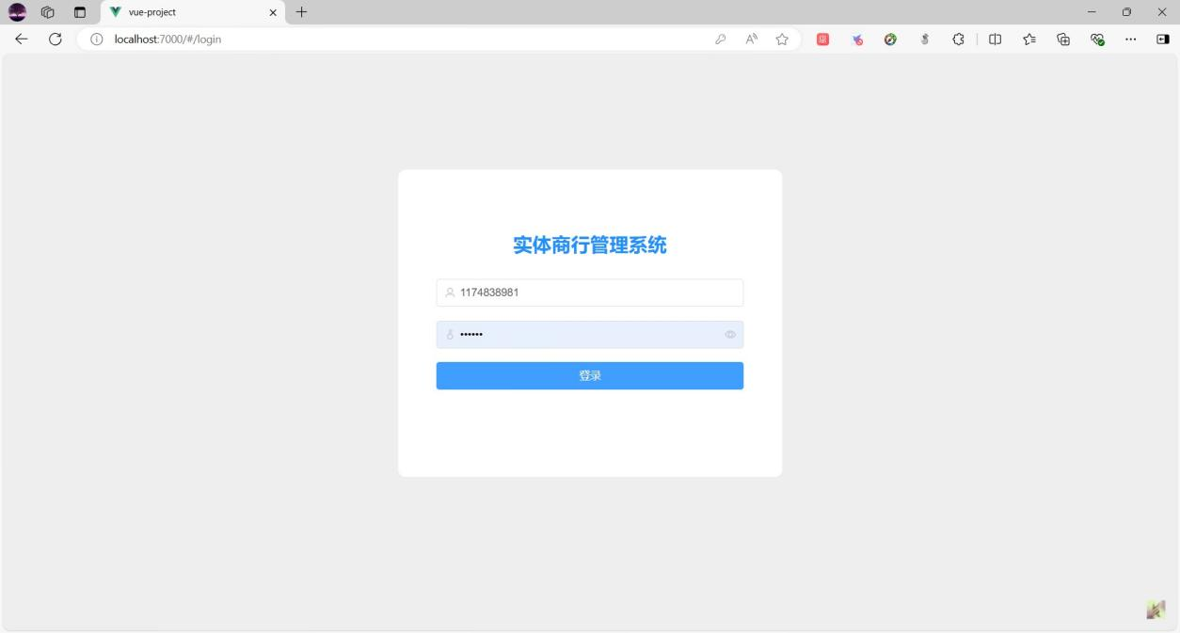

1. 首页，首页模块主要对销售额和采购额进行了统计绘制成折线图

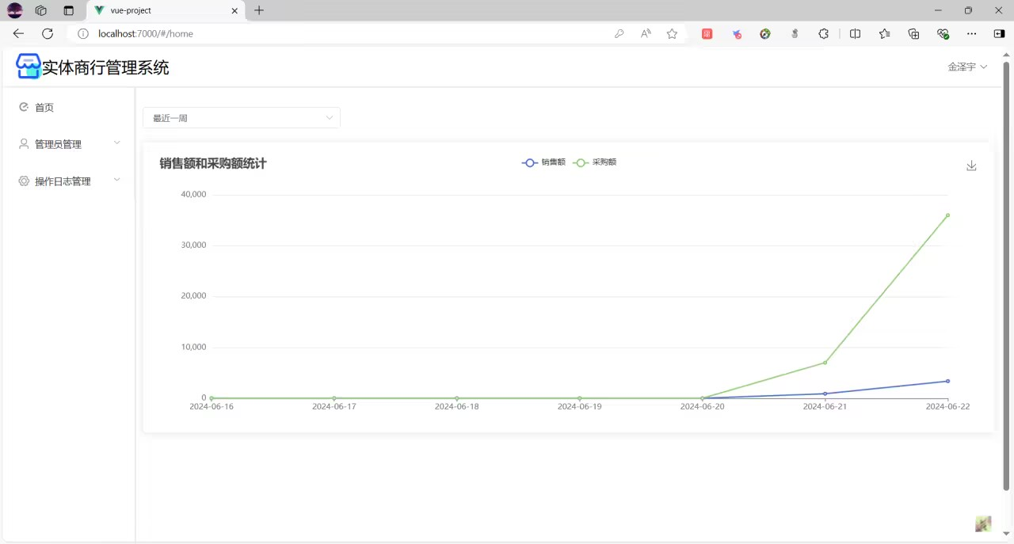

1. 管理员添加，姓名、用户名、性别、联系方式必填，地址、电子邮箱可选填

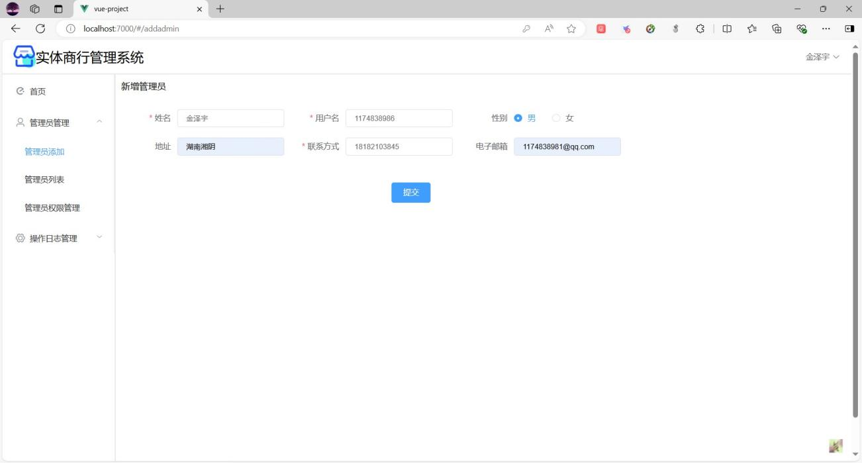

1. 管理员列表，可以查看管理员列表，并具有对管理员进行编辑、删除、修改状态、修改密码的功能

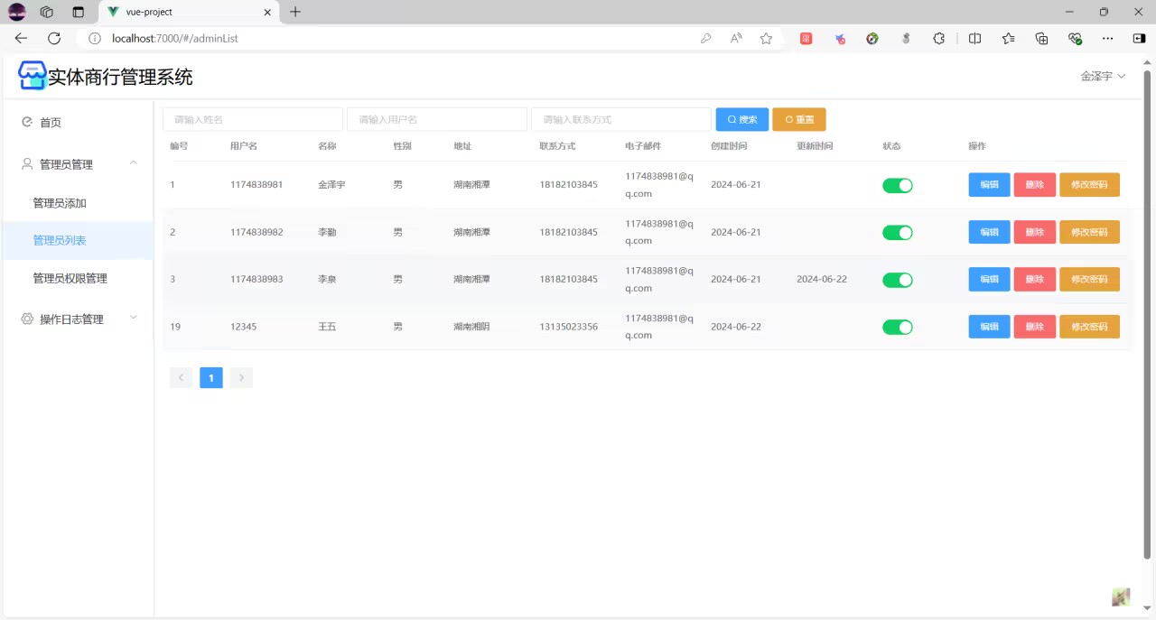

1. 管理员权限管理

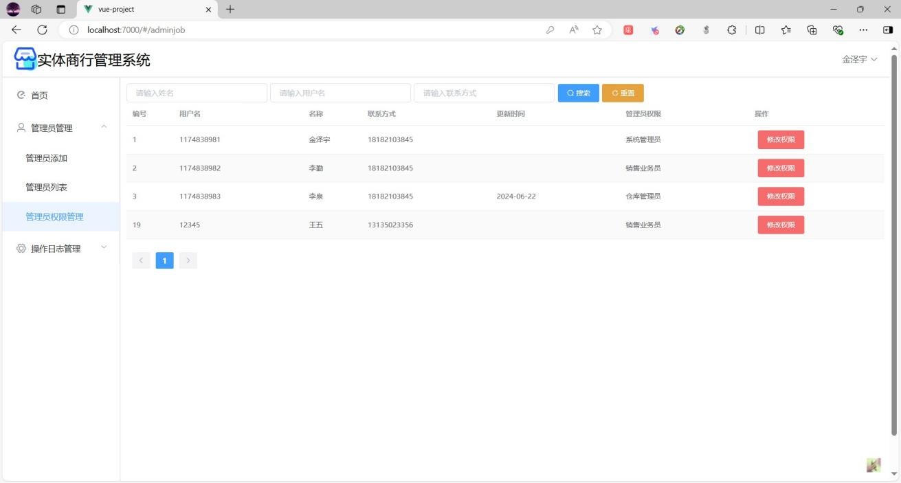

1. 操作日志管理

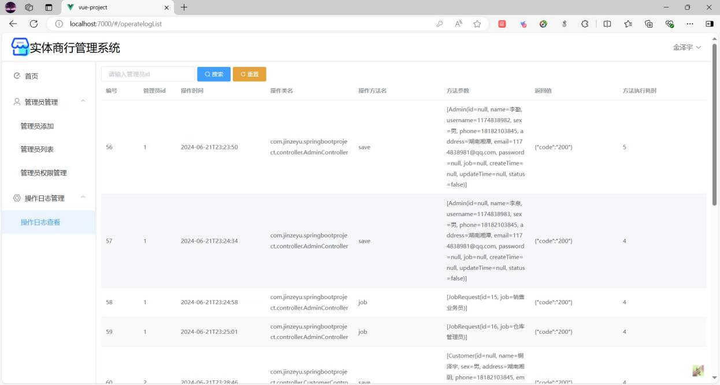

1. 销售业务员相关操作
2. 登录

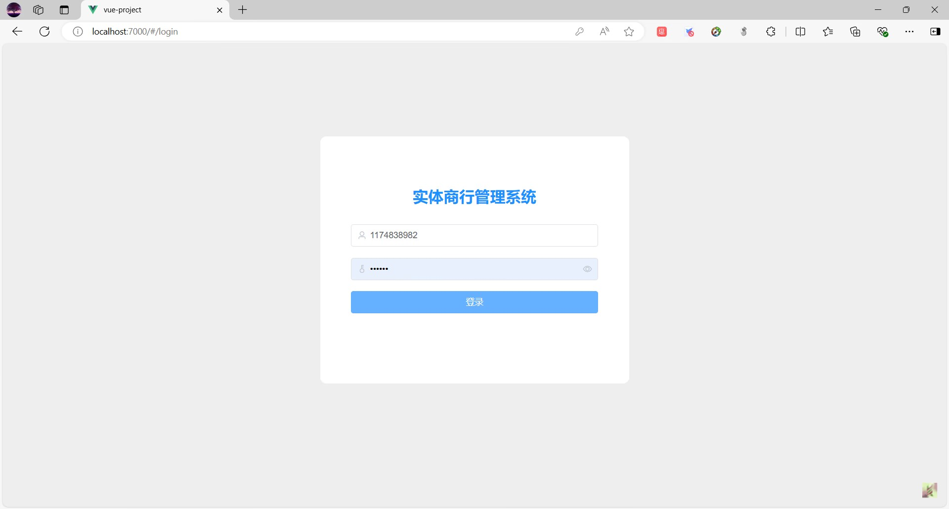

1. 首页，首页模块主要对销售额和采购额进行了统计绘制成折线图

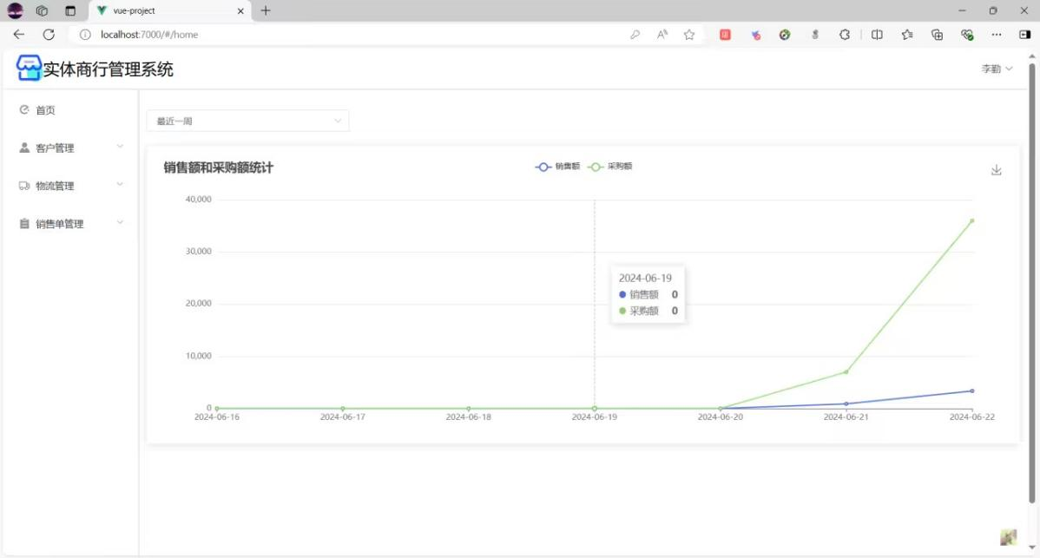

1. 客户添加，姓名、性别、联系方式必填，地址、电子邮箱可选填

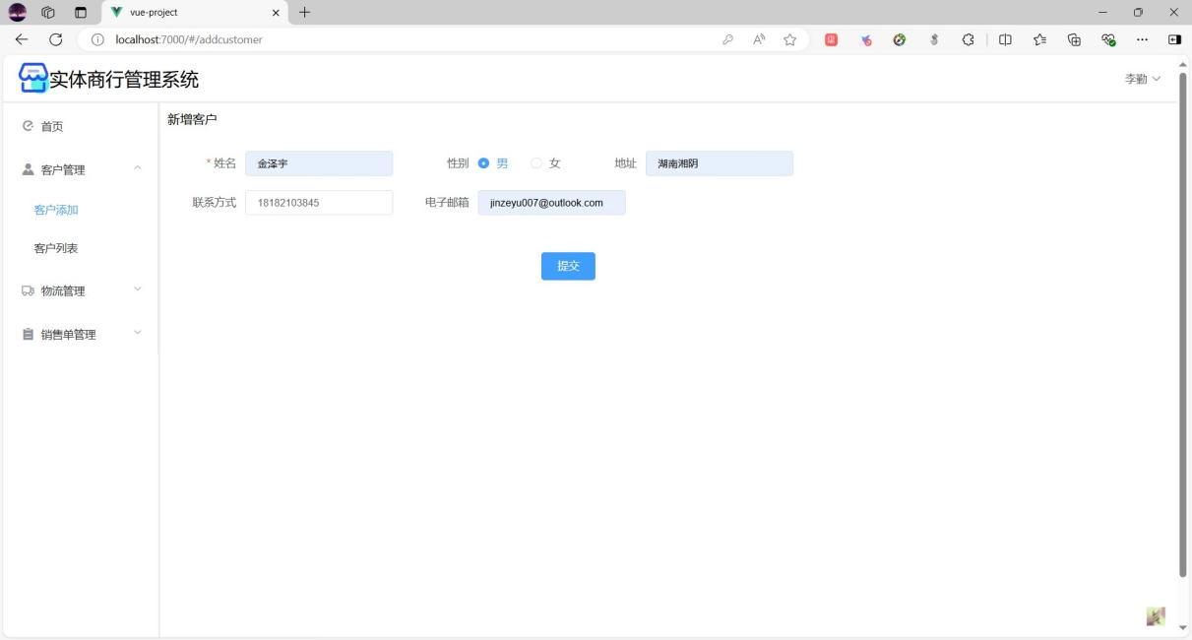

1. 客户列表，可以查看客户列表，并有对客户编辑、删除的功能

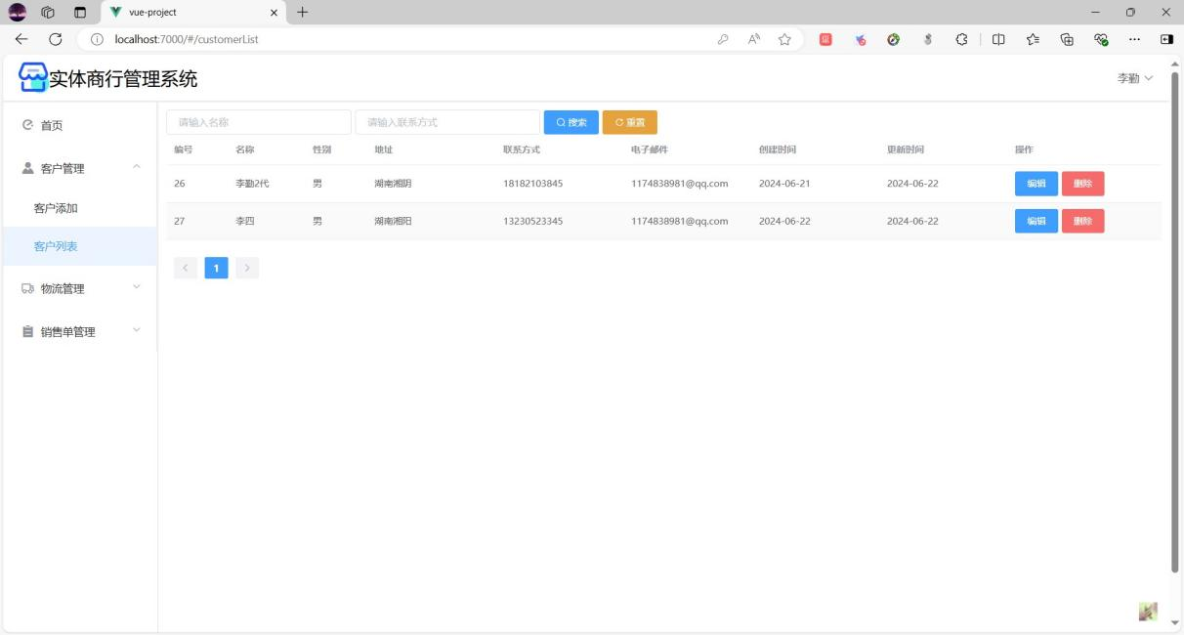

1. 物流添加，名称、地址、联系方式、负责人必填

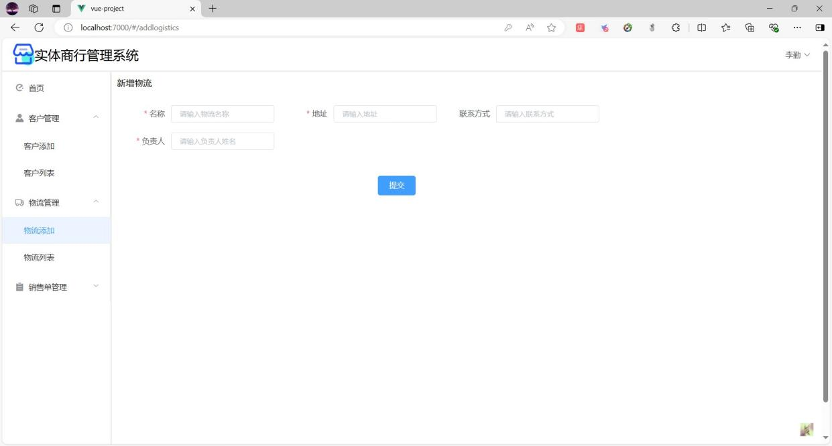

1. 物流列表，可以查看物流列表，并有对物流编辑、删除的功能

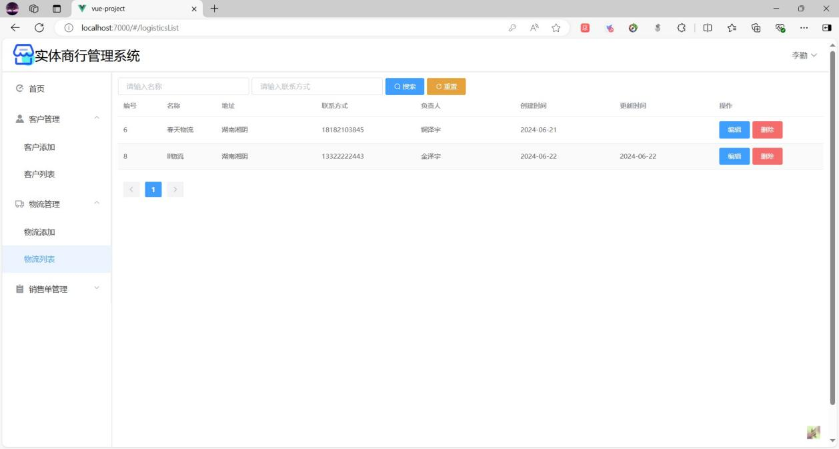

1. 销售单生成，功能有选择系统中的客户和物流添加客户和物流，编辑销售单，选择系统的产品添加销售单单项，完成销售单创建，暂存销售单

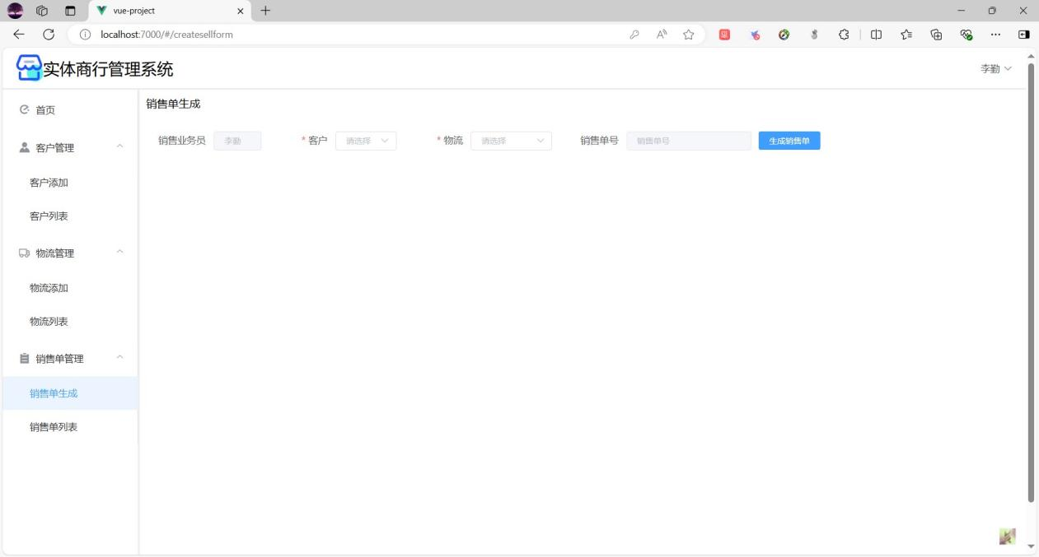

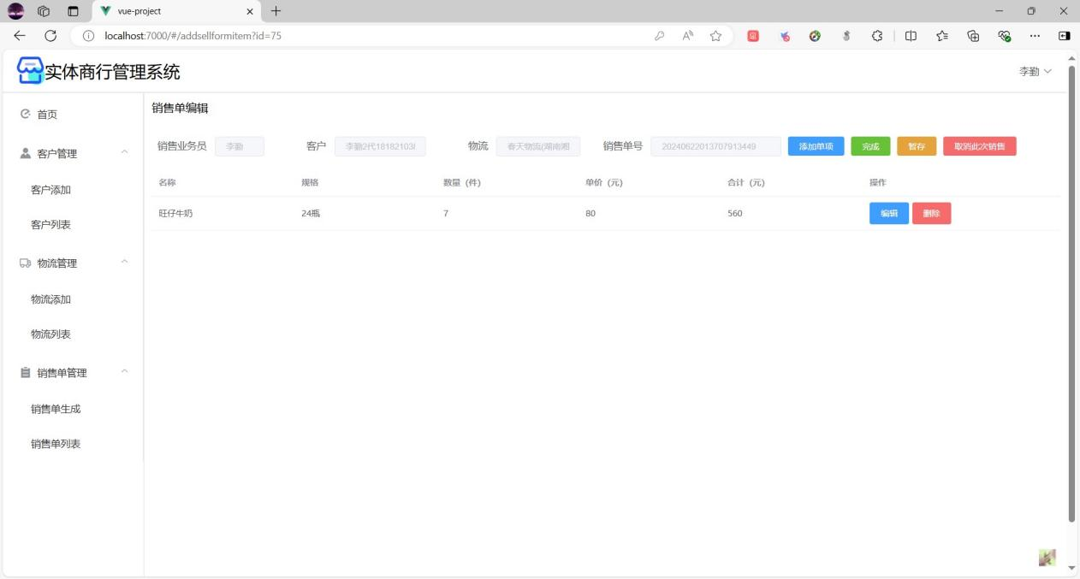

1. 销售单列表，功能有根据客户姓名、物流名称和销售单状态找到特定销售单，编辑未支付销售单，可以编辑销售单单项，确认支付将销售单状态改为待发货发给仓库，可以查看代发货销售单，可以删除销售

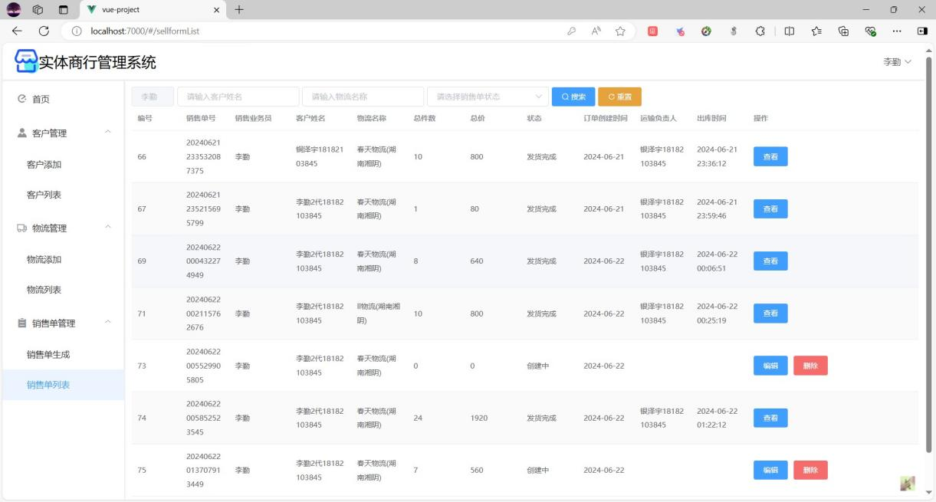

1. 仓库管理员相关操作
2. 登录



1. 首页，主要对销售额和采购额进行了统计绘制成折线图

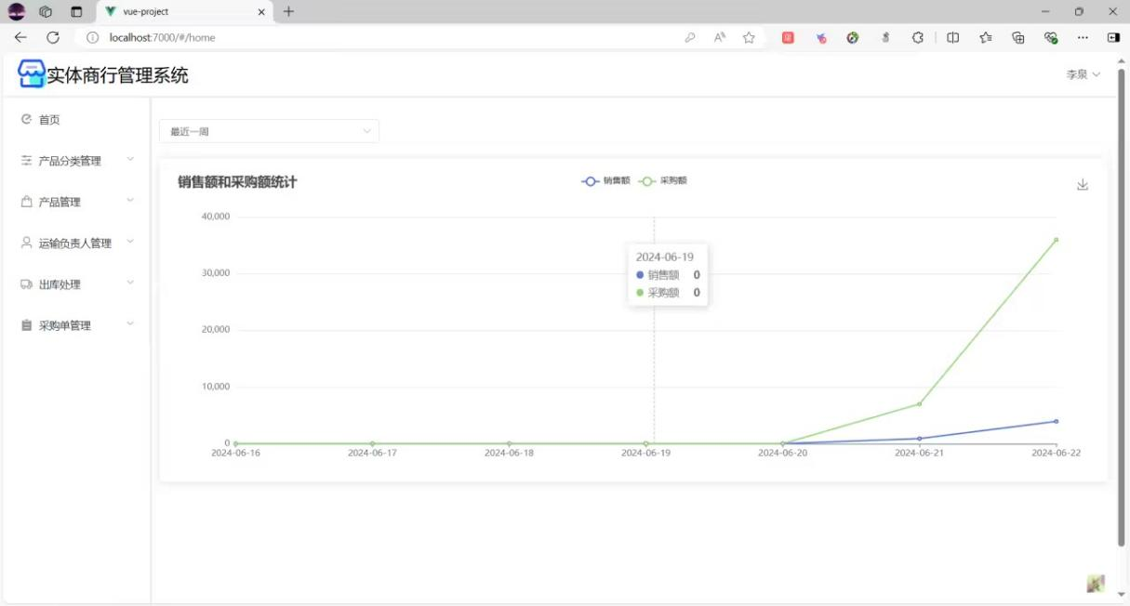

1. 产品大类添加。名称必填，备注可选填

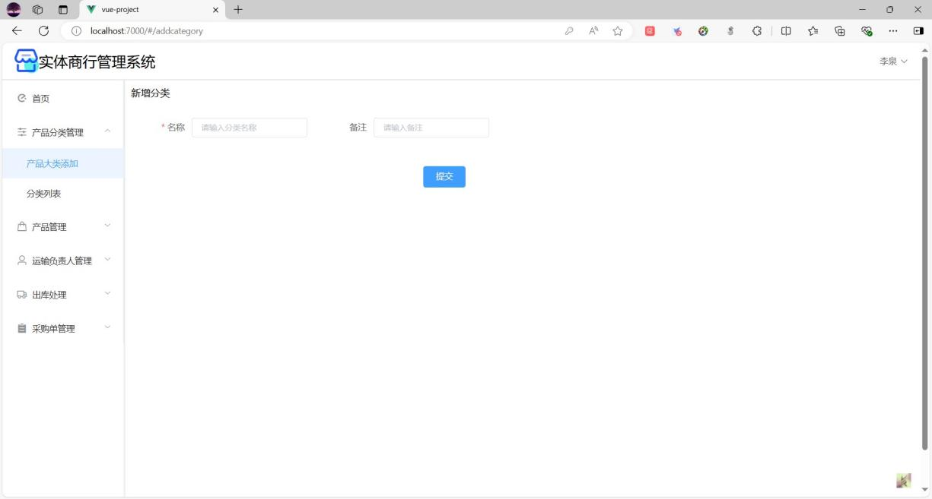

1. 产品分类列表。可以查看产品分类列表，并有对产品分类编辑、删除的功能，还具有添加二级分类的功能

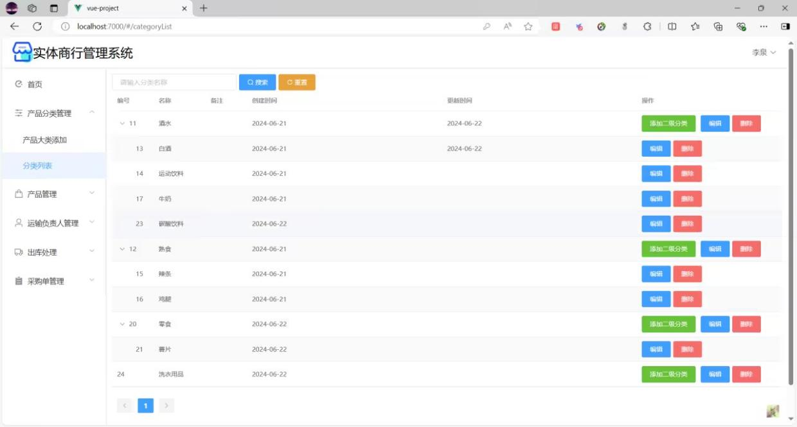

1. 产品添加，名称、规格、厂商、分类、销售价格必填

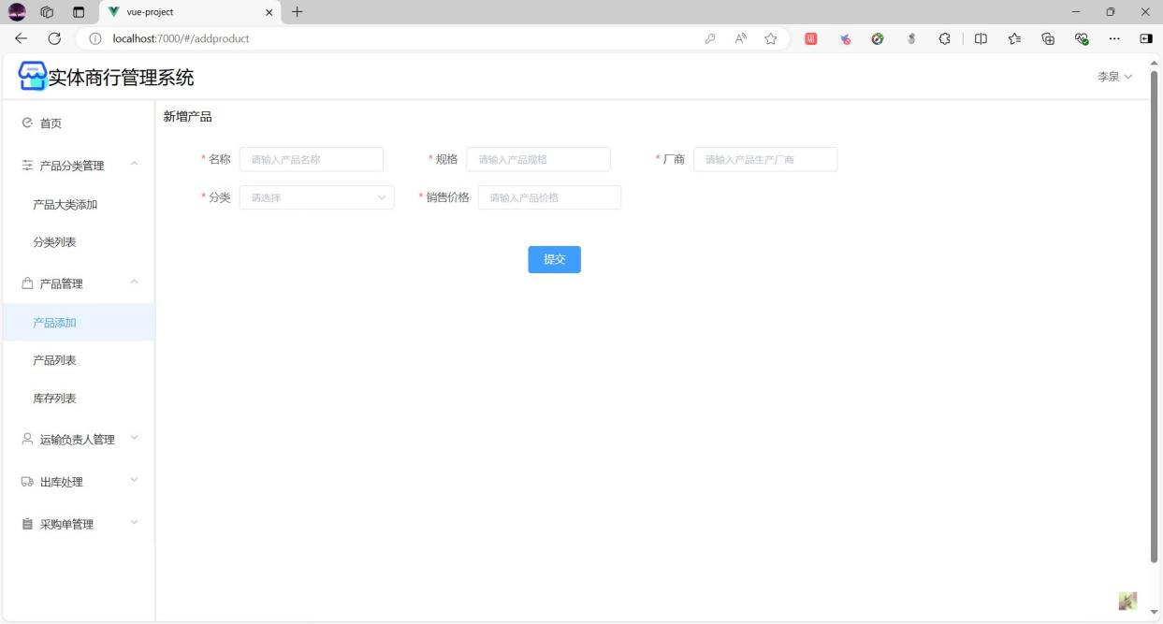

1. 产品列表，可以查看产品列表，并有对产品编辑、删除的功能

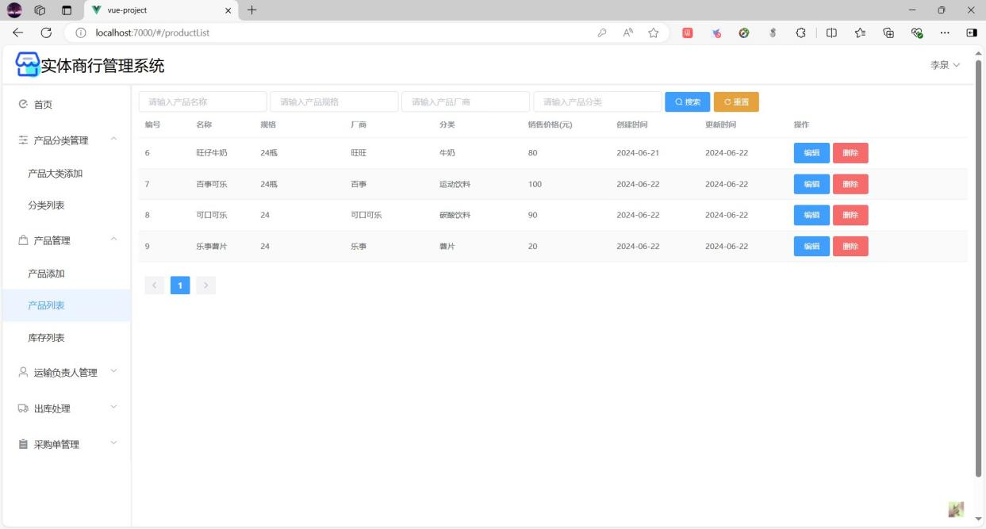

1. 运输负责人添加，姓名、性别、联系方式必填，地址、电子邮箱选填

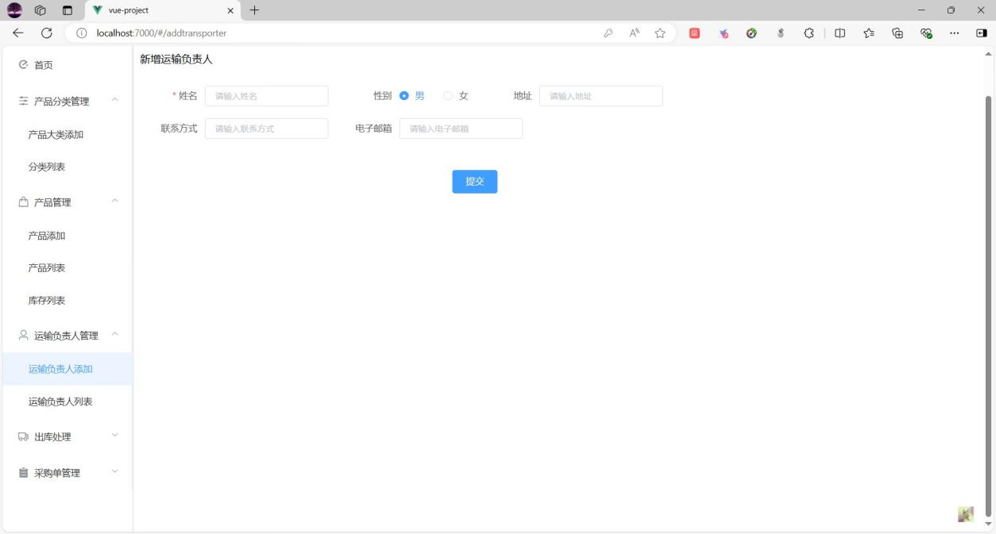

1. 运输负责人列表，可以查看运输负责人列表，并有对运输负责人编辑、删除的功能

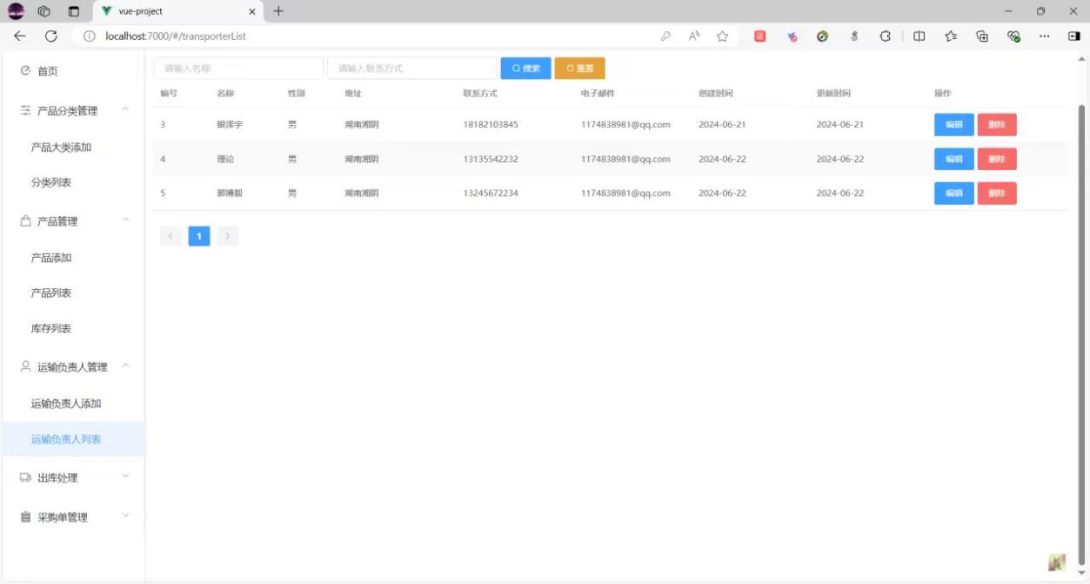

1. 出库列表，主要功能有查看出库列表，查看出库单详细，确定运输负责人以发货，删除出库单

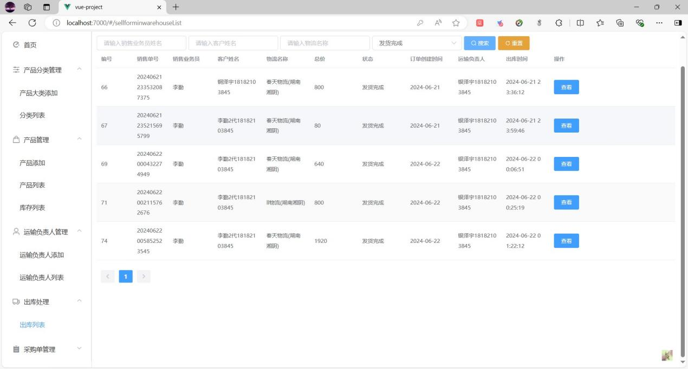

1. 采购单生成，编辑采购单，选择系统的产品添加采购单单项，完成采购单创建，暂存采购单

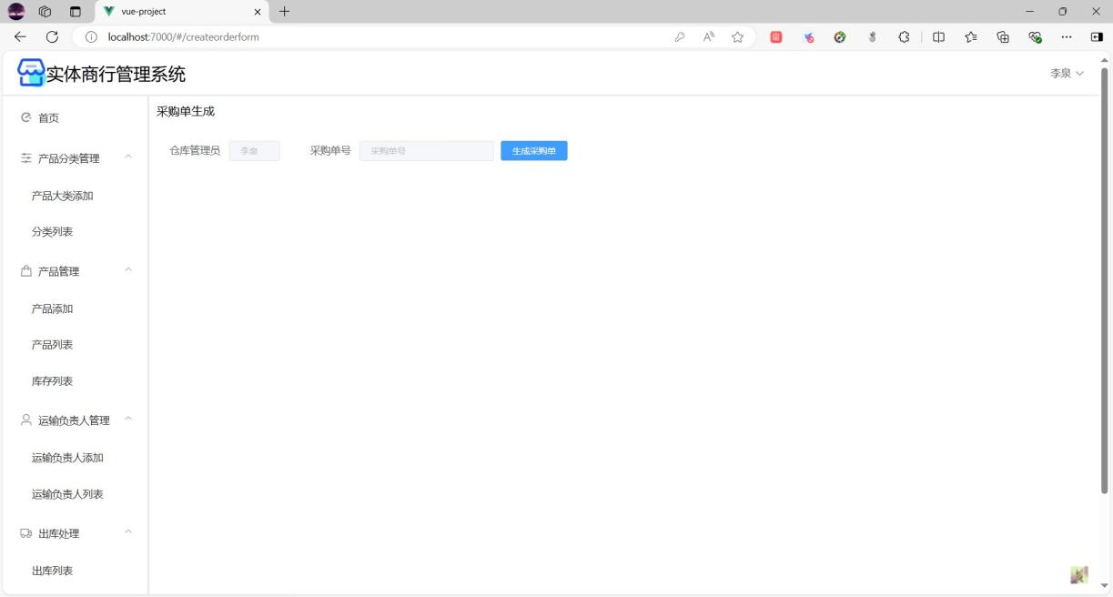

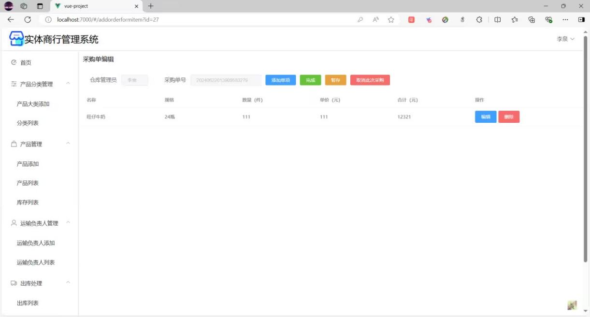

1. 采购单列表。功能有查看采购单列表，查看采购单详细，删除采购单

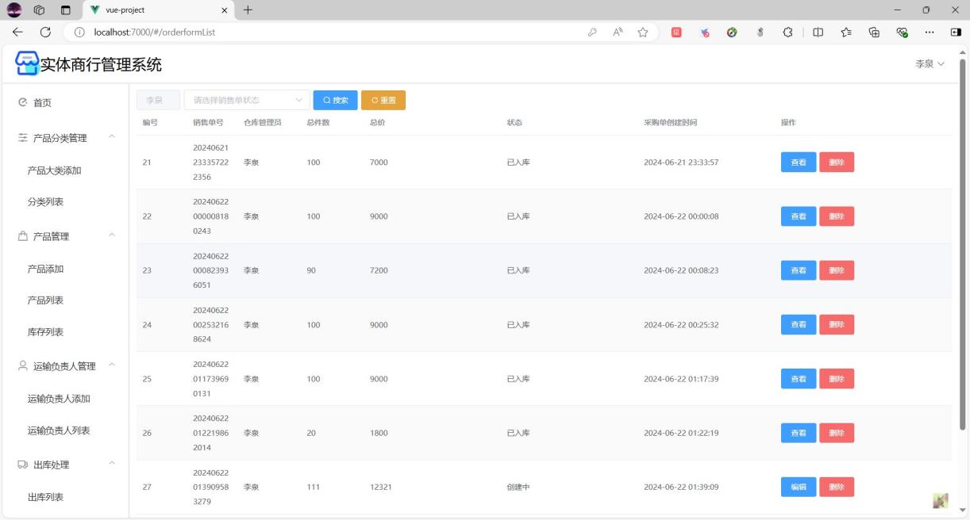

1. **设计体会**

**金泽宇：**

在参与设计实体商行管理系统的项目系统设计过程中，我获得了许多宝贵的经验和深刻的体会。这次经历不仅让我对系统设计有了更深刻的理解，也让我在团队协作、项目管理等方面有了长足的进步。

在系统设计之初，我们团队首先进行了深入的沟通和交流，深入理解业务需求,以全面了解他们的业务需求和痛点。这个过程让我深刻体会到，系统设计必须紧密围绕业务需求展开，确保系统能够满足实际需求。同时，这也要求我们在设计过程中要具备敏锐的洞察力和深刻的思考能力，能够准确捕捉和把握业务需求中的关键信息。

在系统设计过程中，我们注重了系统架构的合理性。我们根据业务需求和技术要求，选择了合适的架构模式和技术栈，并进行了详细的设计和规划。在这个过程中，我深刻体会到了系统架构的重要性。一个合理的系统架构不仅能够提高系统的可扩展性、可维护性和性能，还能够降低系统的复杂度和风险。因此，在系统设计过程中，我们必须注重系统架构的合理性，确保系统能够稳定、高效地运行。同时团队成员之间进行了紧密的协作和沟通。我们共同讨论设计方案、分享技术经验、解决技术难题，确保系统设计的顺利进行。在这个过程中，我深刻体会到了团队协作的重要性。一个优秀的团队必须具备良好的沟通和协作能力，能够共同面对挑战和困难，共同完成任务。同时，我也学会了如何更好地与团队成员沟通和协作，提高了自己的团队协作能力。我们还注重了细节和用户体验。我们关注系统的易用性、美观性和稳定性等方面，力求为用户提供更好的使用体验。同时，我们也注重了系统的安全性和稳定性，确保系统能够稳定运行并保护用户的数据安全。在这个过程中，我深刻体会到了细节决定成败的道理。一个优秀的系统必须注重细节和用户体验，才能赢得用户的信任和好评。

通过这次系统设计经历，我深刻体会到了系统设计的重要性和挑战性。我认识到系统设计不仅需要深入理解业务需求和技术要求，还需要注重系统架构的合理性、团队协作与沟通、细节和用户体验等方面。同时，我也意识到自己在系统设计方面还有许多不足之处，需要不断学习和提高。因此，在未来的工作中，我将继续努力提高自己的系统设计能力，为商行的发展贡献更多的力量。

**郭博毅：**

在设计实体商行管理系统的过程中，需求分析是至关重要的一环。它不仅是系统设计的基石，更是确保系统能够真正满足商行实际需求的关键。通过参与这次需求分析，我获得了许多宝贵的经验和深刻的体会。

在需求分析阶段，我深入了解了商行的实际运作情况，包括其业务流程、管理模式、员工角色等。这让我对商行有了更为全面的认识，也让我更加明确系统设计的目标和方向。我意识到，只有真正了解用户的需求和痛点，才能设计出符合其实际需求的系统。我们还收集了用户需求，并进行了分类和整理。通过这一过程，我深刻体会到明确需求范围与优先级的重要性。过多的需求不仅会增加系统的复杂性和开发成本，还可能导致系统无法满足核心需求。因此，我们需要根据商行的实际情况和战略目标，明确需求范围，并确定各需求的优先级。

在需求分析过程中，我不仅关注了系统的功能性需求，还关注了非功能性需求，如系统的性能、安全性、易用性等。这些非功能性需求对于系统的稳定性和用户体验同样重要。我意识到，在设计系统时，我们需要综合考虑各种因素，确保系统不仅满足功能性需求，还要具备良好的非功能性特性。需求分析是一个不断迭代和优化的过程。随着项目的进行和用户的反馈，我们可能需要不断调整和优化需求分析的结果。这让我认识到，在系统设计过程中，我们需要保持开放和灵活的心态，随时准备接受新的挑战和变化。同时，我们也需要不断学习和提高自己的能力，以应对日益复杂和多变的需求环境。

通过这次需求分析的经历，我深刻体会到需求分析在系统设计中的重要性。我认识到，只有真正了解用户需求、明确需求范围与优先级、注重用户参与和反馈、关注非功能性需求以及不断迭代和优化，才能设计出符合商行实际需求、稳定可靠、易于使用的系统。同时，我也意识到自己在需求分析方面还有许多不足之处，需要不断学习和提高。因此，在未来的工作中，我将继续努力提高自己的需求分析能力。

**李勤：**

此次软件设计实践，我们小组选择搭建网站作为作品。因为个人此前接触过Web前端的相关知识以及使用过Jsp、Servlet等技术搭建网站的开发经验，所以对本次的web搭建是具有一定的信心的。而在本次设计基于SpringBoot和Vue的实体商行管理系统过程中，我深深体会到了技术的强大以及其在解决现实问题中的重要性。

在进行系统详细设计之前，我们先就用户需求分析进行详细的讨论并进行实地调研，发现了许多之前未曾考虑到的问题，而详细设计不仅要考虑功能的实现，还要考虑系统的可维护性、可扩展性、性能等多方面的因素。这需要我们有全局的视角，同时也需要对细节有足够的把握。

在数据库设计方面，我们就系统管理员、销售业务员、仓库管理员三个用户实体，并对这3个实体进行了ER图和数据存储结构的设计，并依据这3个实体来对其余的实体进行设计，并在设计各个模块时，要考虑到用户在使用这个系统时可能遇到的各种情况，以及如何让系统更加易用。

在设计流程图时，我注重了流程的逻辑性和连贯性。我仔细梳理了商行的各个业务流程，并按照一定的逻辑顺序进行排列和组合。同时，我也关注了各个模块之间的关联和交互，确保流程图的完整性和准确性。这个过程让我深刻认识到，流程图的逻辑性和连贯性是保证系统正常运行的关键。

在设计流程图的过程中，我尝试对复杂的业务流程进行简化和优化。我通过合并相似的步骤、减少不必要的环节和引入自动化处理等方式，提高了系统的运行效率和用户的使用体验。这个过程让我意识到，简化流程是提高系统效率的有效手段，也是优化用户体验的重要途径。

最后，我也体会到了团队协作的重要性。在设计这个系统的过程中，我需要和我的团队成员进行频繁的沟通和交流，以确保我们对系统的理解是一致的，也能从他们那里得到很多宝贵的建议。

总的来说，在完成这个项目的过程中，我深刻地意识到了项目规划、团队协作、持续学习、系统设计的复杂性与迭代性以及文档的重要性。这让我收获了很多，不仅提高了我的技术能力，收获了丰富的知识和经验，也让我对如何设计一个好的系统有了更深的理解，将对我未来的学习和工作有着极大的帮助。

**李泉：**

通过此次实践我不仅检验了所学习的知识，也培养了我的实践能力、大大提高了动手操作能力，虽然过程中遇到了许多困难，但是在团队成员的帮助下也是成功的将这些困难突破。在团队中，每个人都有明确的分工和职责。我们通过定期的讨论和会议，及时分享进度和遇到的问题，共同解决问题。我们建立了多种沟通渠道（如邮件、即时通讯工具、面对面会议等），确保信息的及时传递和共享,一同协作开发也让我们建立了相互信任的关系，使得团队氛围更加融洽。可以说团队的凝聚力让整个项目变得更加的简单。这让我深刻体会到了团队合作的力量。

在进行可行性分析时，我需要充分考虑各种可能的风险和挑战，并制定相应的应对策略。在项目初期，我深入研究了Java技术栈及其相关框架，确保技术选型能够支持项目的所有功能需求。我意识到，技术选择不仅要考虑当前的功能需求，还要考虑未来的扩展性和可维护性。我评估了项目所需的成本，包括人力、时间等。这让我明白了在项目过程中需要合理分配资源，避免不必要的浪费，才能让项目更高效进行下去。通过实地交流，了解了商行的操作流程和习惯。这使我们更容易能够设计出更符合用户需求的系统界面和操作流程，提高了系统的易用性。

刚开始进行测试用例设计时，完全不知道从哪方面入手，但是通过查找资料以及在老师队友的帮助下,对每个功能进行细分，一个一个的设计测试用例，测试系统的功能能否贴合用户的实际需求。经过测试阶段，我体会到了质量保证的重要性。这让我意识到，一个成功的系统不仅需要先进的技术和优秀的设计，更需要严格的质量控制和测试流程，确保系统的稳定性和可靠性。

课程设计是我们专业课程知识综合应用的实践训练，设计一个基于JavaWeb的商行管理系统是一个复杂而有趣的过程。通过这个过程，可以收获很多宝贵的经验和教训，为未来的项目提供有力的支持。

1. **参考文献**
2. GitHub网站
3. 软件工程知识体系指南
4. UML和模式应用
5. 范佳荣,裘志华.大掌柜个体商户管理系统的分析与设计[J].办公自动化,2014(09):41-42+40.
6. 杨文. Web前端主流开发框架技术研究[C]//天津市电子学会.第三十七届中国（天津）2023’IT、网络、信息技术、电子、仪器仪表创新学术会议论文集.[出版者不详],2023:92-95.DOI:10.26914/c.cnkihy.2023.022857.
7. 朱二华.基于Vue.js的Web前端应用研究[J].科技与创新,2017(20):119-121.DOI:10.15913/j.cnki.kjycx.2017.20.119.
8. **附录**

**10.1代码Github提交记录**

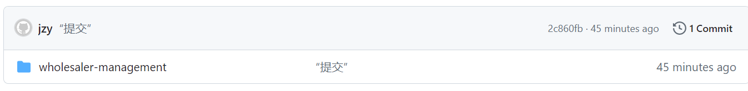

**10.2核心源代码**

具体前端代码见wholesaler-management.zip压缩包内vue-project文件，后端代码见wholesaler-management.zip压缩包内springboot-project文件